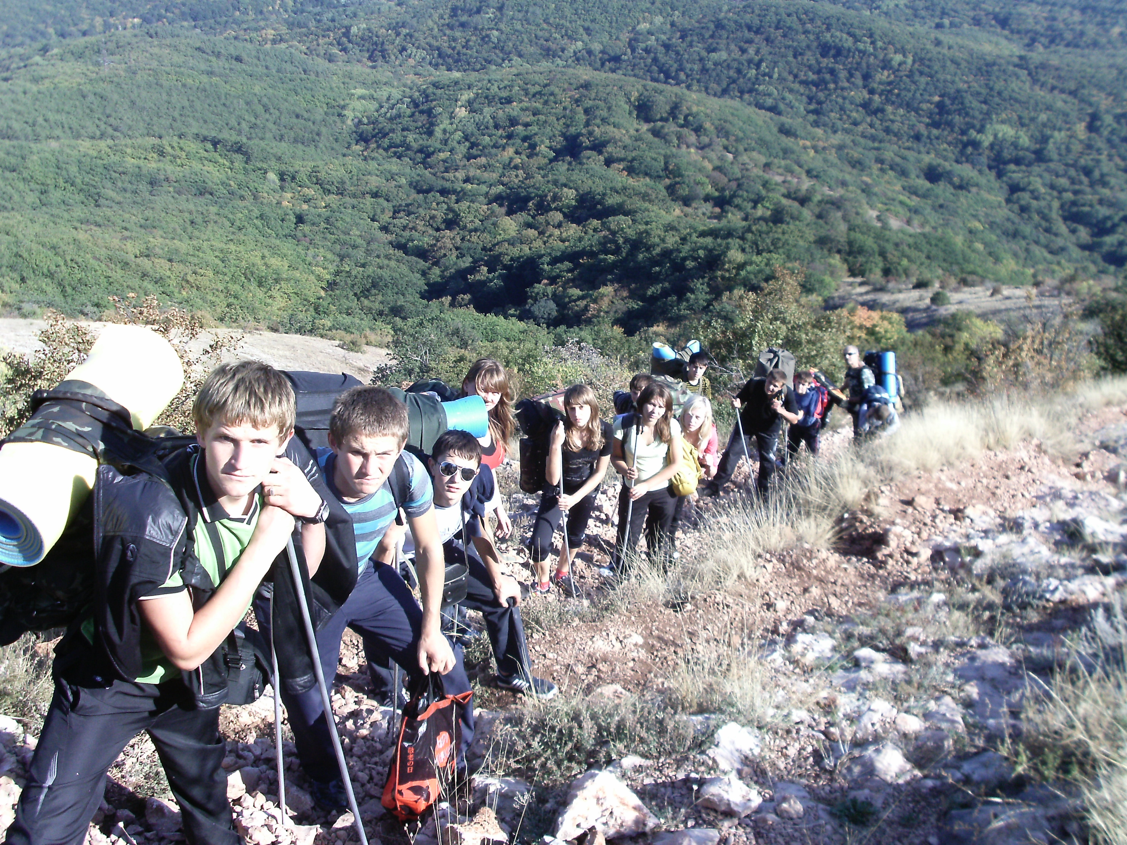

Відділ освіти Золотоніської РДА
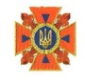
Вознесенська ЗОШ І-ІІІ ступенів
Гурток «Школа безпеки»



Звіт гуртка «Школа безпеки»
про навчально – тренувальний похід першої ступені складності в районі гір Чатир-Даг і Демерджі, здійснений з 23 по 26 вересня 2010 року

Маршрутний лист № 2п-10
Керівник групи Чухрай Г. В. . Домашня адреса: с. Вознесенське . Золотоніського р-ну, Черкаської обл.
Заступник керівника Друшляк В.М. Домашня адреса: с. Вознесенське Золотоніського р-ну, Черкаської обл.

З М І С Т

Титульний лист………………………………………………….. 1 Зміст …………………………………………………………....... 2 Розділ 1. Довідкові відомості про похід……………………….. 3 1.1. Мета походу………………………………………………… 3 1.2. Нитка маршруту……………………………………………. 3

1.3. Аварійний схід з маршруту………………………………... 3

1.4. Обліковий склад групи…………………………………….. 4 1.5. Відомості про МКК, що випускає…………………………. 4

Розділ 2. Довідкові відомості про район походу……………… 5 2.1.Західний та Центральний Крим. Туристська характеристика… 5 2.2. Географічне положення району подорожі………………… 6 2.3. Природні особливості району……………………………… 6 2.4. Гідрографія………………………………………………….. 10 2.5. Екскурсійні і краєзнавчі об’єкти…………………………… 10

Розділ 3. Графік руху…………………………………………….. 13

3.1. Технічний опис маршруту…………………………………... 15
3.2. Техніка безпеки і організація подорожі …………………… 18
Розділ 4. Картографічний матеріал……………………………… 20
Розділ 5. Фотографічний матеріал………………………………. 22
Розділ 6. Суспільно-корисна робота…………………………….. 52
Розділ 7. Підсумки і рекомендації…………………………… 52
Розділ 8. Додатки………………………………………………….. 53
8.1. Групове спорядження ……………………………………….. 53
8.2. Особисте спорядження ……………………………………… 53
8.3. Ремонтний набір ……………………………………………... 53
8.4. Аптечка ……………………………………………………….. 54
8.5. Список продуктів на 1 день на одну людину ………………. 56
8.6. Приблизне меню ……………………………………………… 57
Враження гуртківців про похід …………………………………... 58
Використана та рекомендована література ……………………… 59

1. Довідкові відомості про похід.
1.1. Мета походу.
Діти, що приймали участь в пішохідному поході на межі Західного та Центрального Криму в районі гір Чатир-Даг і Демерджі – це члени гуртка Всеукраїнського громадського дитячого руху «Школа безпеки» Вознесенської ЗОШ І-ІІІ ступенів, Золотоніського району, Черкаської області. Одним із основних напрямків в роботі гуртка є туристична підготовка. Рятувальні роботи за програмою «Школа безпеки» в основному виконуються за допомогою туристичного спорядження, також важливу роль відіграє вміння орієнтуватися на місцевості за картою і компасом, визначати і ходити заданим азимутом. Похід по гірському Криму дає можливість вдосконалити ці навички і значно покращити свою спортивну форму. Тому основною метою походу було:
- Популяризація та пропаганда здорового способу життя.
- Вдосконалення навичок виживання в гірсько-лісній місцевості.
- Вдосконалення навичок орієнтування в гірській місцевості.
- Ознайомитися з особливостями пошуково – рятувальних робіт в горах.
- Науково – пізнавальна . Відвідати і ознайомитися з життям печер Мармурової і Еміне-Баір-Хосар.
- Вивчення флори і фауни в районі подорожі.
Сходження на вершину Ангар-Бурун (1453м).
- Виконання вимог особистої та колективної безпеки.
- Запобігання можливих надзвичайних ситуацій, наданні само та взаємодопомоги у будь-якій екстремальній ситуації.
1.2. Нитка маршруту
В поході був пройдений маршрут: Ангарський перевал-т/с Кутузовське оз.-
- г. Ангар-Бурун- печери Мармурова - Еміне-Баір-Хосар-т/с Онікс-Тур-Тісова ущелина-т/с Шкільна поляна-т/с поляна МАН-т/с Джурла-с.Лучисте.
Активна частина походу склала 45км.
Загальна тривалість походу 4 дні
Активна частина 3 дні в горах і 1день на морі в м. Алушта

1.3. Аварійний схід з маршруту.

У районі проведення походу по Чатир-Дагу біля печер Мармурова, Еміне- Баір-Хосар, т/с Онікс-Тур завжди людно є транспорт і в разі виникнення аварійної ситуації або хвороби, що вимагає аварійного сходу з маршруту, група завжди могла вийти туди і звернутися за допомогою. В районі Демерджі можна вийти на Ангарський перевал або с. Лучисте.
1.4. Обліковий склад групи
№  з/п | Прізвище, ім’я по батькові | Рік  народ. | Домашня адреса | Обов’язки  в групі
1 | Чухрай Григорій Васильович | 1956 | с.Вознесенське | Керівник
2 | Друшляк Володимир  Миколайович | 1947 | с.Вознесенське | Заступник керівника
3 | Білан Олександр Сергійович | 1994 | с.Вознесенське | Ремонтне споряд-ження
4 | Горбач Віталій  Віталійович | 1998 | с.Вознесенське | Фотограф
5 | Журба Лідія  Василівна | 1996 | с.Вознесенське | Літописець
6 | Злидар Сергій  Миколайович | 1995 | с.Вознесенське | Фотограф
7 | Іващенко Аня  Анатоліївна | 1995 | с.Вознесенське | Скарбник
8 | Іванченко Олександр  Вікторович | 1994 | с.Вознесенське | Відповідальний за спорядження
9 | Кошик Ростислав  Юрійович | 1997 | с.Вознесенське | Метеоролог
10 | Скорик Богдан  Андрійович | 1998 | с.Вознесенське | Костровий
11 | Косенко Ігор Владиславович | 1994 | с.Вознесенське | Кухар
12 | Падалка Людмила  Олександрівна | 1994 | с.Вознесенське | Завгосп
13 | Скороход Микола  Васильович | 1994 | с.Вознесенське | Відео-оператор
14 | Троценко Руслан  Юрійович | 1995 | с.Вознесенське | Костровий
15 | Шкрьбка Ірина  Валеріївна | 1996 | с.Вознесенське | Літописець

1.5. Відомості про МКК, що випускає.
Позитивний висновок на проведення пішохідної туристської подорожі першої ступені складності даний Обласним центром туризму краєзнавства і екскурсій в м. Черкаси.
Шифр 123-01-2144000
Голова – Кравчук Л. Л.
Секретар – Олійник Л.І.
2. Довідкові відомості про район походу
2.1.Західний та Центральний Крим. Туристська характеристика
Похід проходив на межі Західного (Чатир-Даг), та центрального (Демерджи) Криму. Західний Крим як туристський район розташований між залізницею і шосе Сімферополь – Бахчисарай – Севастополь на півночі, тролейбусною трасою Сімферополь – Алушта на сході, побережжям Чорного моря на заході і півдні. По району проходять дві гряди: Внутрішня, відносно невисока гряда з численними пам’ятниками природи і історії: печерними містами і монастирями, каньйонами річок Чорна, Кача, Бельбек; Головна гряда, або яйла, яка починається вузьким хребтом від мису Айя і йде до г. Спіради, потім йде широка яйла Ай-Петрінська до пер. Ендек з найвищою горою – Долі, 1346 м, далі Ялтинська яйла до пер. Уч-Кош з найвищою горою Кемаль-Егерек, 1529 м, потім невелика яйла Демір-Капукська до пер. Писара-Богаз на ПнС і пер. Нікітський на Пд з найвищою горою Демір-Капу, 1541 м, далі вузький хребет Гурзуфський до пер.Гурзуфське Сідло або Гурбет-Дере-Богаз, потім йде найвища яйла Бабуган до пер. Кебіт-Богаз з найвищими горами Криму Роман-Кош, 1545м, Орман-Кош, 1530 м, Зейтин-Кош, 1537 м, потім Чатир-Даг яйла до Ангарського перевалу і шосе Сімферополь – Алушта з найвищою точкою Эклізі-Бурун, 1527м, та одними з найкрасивіших печер світу Мармуровою і Еміне-Баір-Хосар.
Північні схили яйл покриті листяним лісом, південні – сосновим лісом. Долини річок в гірській частині вузькі і утворюють каньйонообразні ущелини, найбільш відомий – Великий Каньйон Криму у верхів’ї р. Бельбек – під Ай-Петрінською яйлою. Дуже красива і цікава пам’ятниками природи і історії заповідна частина, але вхід туди тільки з дозволу Управління заповідника, що знаходиться в м. Алушта. Всі стоянки передгірної частини розташовані на околицях населених пунктів.
Центральний Крим – тут розташовані Долгоруківськая Яйла, Демерджи-яйла, Карабі-яйла. У районі багато листяних лісів. Всі стоянки і маршрути віддалені від населених пунктів, але у разі потреби можна протягом одного дня від кожної стоянки, йдучи на північ або на південь, вийти до населених пунктів. Багато на маршруті природних екскурсійних об'єктів: печер, скель-останцев, водоспадів.
Починати маршрут краще з м. Сімферополя де знаходиться КСС:
м. Сімферополь, вул. Зої Жильцової 24, тел. 25-45-13, 25-31 -58, КСС;

2.2. Географічне положення району подорожі
Кримський півострів займає площу близько 26 000 квадратних кілометрів. На 195 км простягнувся він з півночі на південь, на 325 км із заходу на схід. Розташований Крим на півдні нашої країни, майже посередині помірного поясу північної півкулі Землі. Таке географічне положення Кримського півострова визначає велика кількість тепла тут не тільки влітку, але і зимою. У грудні і січні в Криму на одиницю земної поверхні за добу поступає тепла в 3-5 разів більше, ніж, наприклад, в Києві, а сонячне сяйво має рекордну тривалість в порівнянні з іншими районами України.
Омиваний водами Чорного і Азовського морів Кримський півострів з’єднується з материком вузьким перешийком Перекопським.
Рельєф півострова досить різноманітний. Північну і центральну його частини займає рівнина, яка на заході і на сході переходить в горби; на півдні – гори, що в цілому невисокі, такі, що простягнулися на 150 км від мису Фіолент на заході до міста Феодосії на сході. Вони складаються з трьох чітко виражених в рельєфі гряд: Головною, Внутрішньою і Зовнішньою, розділених подовжніми пониженнями. Характерна особливість всіх гряд – пологі північні схили і круті південні, такі, що створюють куестовий рельєф.
По своєму географічному положенню майже вся територія Криму знаходиться в зоні степів. Найяскравіші ознаки цієї зони виражені, в рівнинній частині півострова. У міру просування на південь степ зміняється лісостепом, який займає північні схили Зовнішньої гряди, перше подовжнє пониження і більше половини Внутрішньої гряди. На відміну від рівнинної частини, майже позбавленої природної деревно-чагарникової рослинності, ландшафти в передгір’ї різноманітніші і привабливіші: тут безлісі ділянки чергуються з островами низькорослих лісів. Відокремлена від Внутрішньої гряди подовжнім пониженням, місцями шириною 15-20 км, тягнеться південна, найвища Головна гірська гряда. На заході вона впродовж декількох десятків кілометрів впритул підходить до моря і місцями обривається до нього майже прямовисними скелями. На схід Головна гряда поступово відступає від моря, залишаючи нешироку (2-8 км) смугу Південного берега Криму.

2.3. Природні особливості району
Природа щедро обдарувала Крим: тут є і різноманітні природні ландшафти, і багата рослинність, і теплі моря, і чисте іонізоване повітря – все це викликає сильні емоційні реакції, що благотворно впливають на людину.
Південний схил Головної гряди і Південний берег Криму відрізняються найбільшою різноманітністю і багатством природи. Під захистом гір на Південному березі виростають дуб пухнастий, ялівець, сосна, дика фісташка, суничник дрібноплодний, ладанник, рускус та інші. Тут знайшли собі другу батьківщину кипарис, кедр ліванський, атласький і гімалайський, секвойя, віялова пальма, магнолія.
У складі флори Криму понад 2600 видів рослин. При цьому характерна значна кількість (близько 240 видів) рослин ендемічних, тобто таких, які ніде більше не зустрічаються, наприклад, пролісок складчастий, роговик Біберштейна, лагозерис пурпуровий та інші. Особливий інтерес представляють реліктові види, що збереглися від минулих геологічних епох: суничник дрібноплодний, ялівець високий, пролісок складчастий та інші. Широке розповсюдження на півострові середземноморських видів указує на зв’язок кримської флори з Кавказом, Малою Азією, Балканами. Середземноморські рослини складають близько половини флори гірського Криму. Взагалі гірські райони відрізняються видовим багатством: тут мешкає понад 2200 видів, тоді як в степовому Криму – близько 1200, з них 1100 є загальними для гірської і степової частини півострова.
Багата рослинність, особливо рідкісні і зникаючі види потребують охорони, дбайливого до них відношення. Про те, що для Криму ця проблема є актуальною, говорить той факт, що в Червону книгу України занесені більше 70 рослин, що виростають на півострові.
По мірі підйому в гори змінюються кліматичні і інші умови, а з ними і рослинний покрив. На висоті 300-350 м лісостепи змінялися дубовими лісами – найпоширенішими в гірській частині Криму. Розрізняють дуб пухнастий, дуб скельний, дуб черешковий. Ліси дуба пухнастого займають нижню частину поясу (400-500 м), вище росте дуб скельний з цікавою особливістю: його листя, пожовтівши восени, залишається на гілках всю зиму до появи весною нових. У складі дубових лісів завжди є домішка інших порід: липи, ясена, граба. З плодових можна зустріти дикорослу черешню, грушу, яблуню.
На висоті від 600 до 1300 м – пояс букових лісів, краса і гордість гірського Криму. Величезні сірі стовбури дерев піднімаються вгору і, зливаючись своїми кронами, утворюють непроникне зелене зведення, через яке ледве пробиваються промені сонця.
Вище за межу лісу на платообразных вершинах Головної гряди починається територія, зайнята гірничо-луговою і гірничо-лісовою рослинністю. Понад 600 видів рослин, що виростають на півострові, з незапам’ятних часів використовуються для лікування різних хвороб. Пройшли століття, а шавлія, липовий цвіт, звіробій, кропива, дубова кора як і раніше служать свою добру службу.
Проте не всі рослини нешкідливі. По узліссях і полянах гірських лісів, берегам річок зустрічається висока трав’яниста рослина з крупним, слабо опушеним знизу листям і дзвоновими п'ятипелюстковими квітками. До кінця літа воно привертає увагу своїми темно-фіолетовими ягодами величиною з вишню. Це красавка, або беладонна. Ягоди і всі частини її отруйні.
Уздовж гірських річок і струмків зустрічається незвично ніжна, тонкостеблинна рослина-ліана – з серцеподібним загостреним світлозеленим листям і гронами красивих ягід. Це тамус звичайний, або адамов корінь. Ягоди його викликають важке отруєння і, деколи, приводять до смерті.
На сонячних полянах серед дубових і соснових лісів ростуть крупні трав’янисті рослини, листя яких нагадує лист ясена. Це ясенець голостолбчиковий. Його красиві рожеві квіти виділяють ефірні речовини, які при дотиках заподіюють сильні опіки. Небезпечні для здоров’я людини також аронник плямистий і болиголов, білена і молочай, дурман і деякі інші. Самий кращий спосіб запобігти всяким видам отруєння – не чіпати незнайомі вам рослини.
Важливу роль у формуванні клімату грає рельєф, особливо гори. Гірські хребти, впливаючи на повітряні течії, перешкоджають або абсолютно перегороджують їм шлях, створюють ефекти навітренності і підвітренності, підгачування і фекові ефекти. Останні утворюються при повітряних течіях, направлених упоперек гірських ланцюгів. Ефект підгачування виявляється в накопиченні і підйомі повітряних мас перед гірською перешкодою, підвищеній кількості опадів на навітряних схилах, виникненні різко обкресленого хмарного валу над гірським хребтом.
Кількість опадів в горах на одній і тій же висоті, але на схилах різної експозиції, неоднаково. Так, на південних і південно-західних схилах Кримських гір, орієнтованих до зимових вологих середземноморських повітряних потоків, зимою опадів випадає в 2-3 рази більше, ніж на північних схилах і на рівнині.
Гори, а особливо гірські хребти (саме вони характерні для Криму), перешкоджають вітрам і вторгненню повітряних мас, тому завжди є природною межею між різними кліматичними районами. Тепле повітря, що приходить з Чорного моря, має значну вертикальну товщу, тому вільно проникає через Кримські гори до степового Криму. Навпаки, при вторгненні холодного арктичного повітря, що має невелику вертикальну товщу, гори перешкоджають його проникненню на Південний берег Криму.
Наскільки велика захисна роль Кримських гір від арктичного холоду взимку для Південного берега можна судити з наступних даних: у центральному степу (Червоногвардійське) середня температура січня -2°, у Ялті +4°, абсолютна мінімальна в першому пункті знижується до -33°, у другому до -15°. Завдяки наявності гір в окремих випадках взимку різниця в температурах повітря в рівнинному Криму і на Південному березі досягає 20 і більше градусів, за відсутності гір вона не перевищувала б 4-6°.
Великий вплив роблять гори на швидкість вітру, на розподіл сніжного покриву. Головна гряда Кримських гір з висоти 600 м і більш взимку майже завжди буває покрита снігом. При цьому найбільше скупчення снігу спостерігається на західних і центральних пласких вершинах (яйлах).
У Кримських горах взимку нерідкі ожеледь, паморозь і інші атмосферні гідрометеори. В цей час здійснювати екскурсії в гори не можна: украй небезпечно по слизьких стежках долати круті підйоми, просуватися поблизу обривів.
На клімат, а вірніше на мікроклімат помітний вплив роблять різні форми рельєфу. Так, на дні долин і улоговин вдень буває теплішим, а вночі холодніше, ніж на підвищеннях і схилах. Цю обставину треба брати до уваги при виборі місця ночівлі під час походів і екскурсій в гори.
На формування клімату великий вплив надає діяльна поверхня, тобто та поверхня, з якою взаємодіють сонячне випромінювання і атмосфера. Існує два основні види поверхні земної кулі: вода і суша.
Рослинність настільки помітно впливає на клімат, змінює його, що дозволено говорити про клімат насаджень, який залежить в першу чергу від висоти і густини рослинного покриву, що оберігає грунт від різких радіаційно-термічних контрастів. Наприклад, влітку в лісі температура повітря буває на 4-5°, а поверхні ґрунту навіть на 25-30° нижчі, ніж у відкритому полі.
Завдяки тому, що рослини безперервно випаровують вологу, в лісі наголошується вища вологість повітря, в середньому за добу вона на 3-7% вище, ніж на відкритих ділянках.
Ліс впливає і на вітер. У літній час його швидкість затухає вже на відстані 100-150 м від узлісь. Навіть взимку в глибині лісу, позбавленого листя, швидкість вітру буває удвічі менше, ніж поза лісом.
Освітленість в лісі знижена. Сутінки і ніч наступають тут раніше, ніж на відкритому місці: при ясній погоді на півгодини, при похмурій на три чверті години, в дощ майже на годину.
І, нарешті, ліс фільтрує пил, сажу і вуглекислий газ, покращує бактерицидність, іонізацію і збагачує повітря киснем.
Клімат лісу в цілому представляється найбільш згладженим типом клімату. Його можна вважати щадним, або що зніжує, тому що для нього характерні знижена освітленість, підвищена вологість, рівномірні помірні температури і безвітря. От чому прогулянки в ліс є не тільки одним з кращих видів відпочинку, але і чудово укріплюють здоров’я.

2.4. Гідрографія
Кримські річки не схожі на річки інших областей України. Їх довжини, площі водозбірних басейнів, а також об’єми протікаючої води невеликі. Проте загальна протяжність річок Криму досягає 5996 км і майже рівна довжині щонайдовшої річки світу Ніл (6671 км). Довжини практично всіх річок Криму (92,1 %) мають довжину менше 10 км, але в сумі це приблизно половина загальної довжини всіх кримських річок. Тільки дві річки Криму (Салгир і Чатирлик) перевищують довжину 100 км, відповідно 204 км і 106 км.
Влітку кримські річки часто пересихають, зате при випаданні рясних опадів перетворюються на бурхливі потоки.
Найбагатоводніші кримські річки – Бельбек, Чорна і Біюк-карасу. Їх средньобагаторічні витрати більше 2 м³/с (для порівняння: средньобагаторічна витрата найбагатоводнішої річки світу Амазонка рівний 220000 м³/с, річки Дніпро – 1670 м³/с.
Річки, з урахуванням наповнюваних їх водами водосховищ і ставків, забезпечують приблизно 12% водних ресурсів Криму. Такий порівняно невеликий внесок річок у водогосподарський баланс став причиною байдужого до них відношення. Але, не дивлячись на малий внесок, кримські річки мають велике значення. Їх водні ресурси використовуються для питного і промислового водопостачання, а також зрошування сільгоспугідь. Так на Південному березі Криму річки є практично єдиним джерелом питного водопостачання. Наприклад, до Ялти вода поступає з водосховищ Загорського (річка Кача) і Счастлівенського (річка Манаготра).
Середня густина річкової мережі (довжина всіх водотоків на одиницю площі) для всього Криму складає 0,22 км/км². Але по території Криму річки розподілені украй нерівномірно, що пов’язане з особливостями рельєфу.
Схили Зовнішньої і Внутрішньої гряд мають однаковий характер. На північ вони пологі, а на південь – круті і обривисті. Такий профіль гір називається куестами, що по-іспанськи означає «узгір’я». Гірські гряди розділені між собою двома подовжніми долинами.
По яйлах проходить головний вододіл Криму.

2.5. Екскурсійні і краєзнавчі об’єкти
Півтора десятки кілометрів від шосейної дороги Сімферополь-Севастополь углиб Кримських гір – і потрапляєш як би в інший світ: дзвінка тиша, прозоре повітря, низькі зірки. Тут все розташовує до праці розуму. Селище Научний було засноване в 1946 році спеціально для вивчення Всесвіту; це територія Кримської астрофізичної обсерваторії, створеної в середині минулого століття, однієї з найбільших астрономічних установ в світі і найбільшого в Україні.
Обсерваторія організована на базі Симеїзського відділення Пулковськой обсерваторії, зруйнованого в роки війни. Першим директором нової обсерваторії був академік Г.А.Шайн. Кожному, хто буває в Научному, неодмінно покажуть телескоп, що носить його ім’я. Це був перший найкрупніший рефлектор в Європі – рік його народження 1960-й. Він і зараз є найбільшим оптичним телескопом в Україні. Взагалі ж в безкрайні простори Всесвіту націлені башти десятка телескопів Кримської обсерваторії, шість з них – унікальні і мають статус національного надбання України.
Обсерваторія проводить різнобічні дослідження самих різних об’єктів Всесвіту – від штучних супутників Землі і малих тіл Сонячної системи до позагалактичних утворень. Та що там – навіть тепер реальним суперником Криму є тільки обсерваторія в штаті Каліфорнія. Телескопи там набагато могутніші, але вогні Лос-Анжелеса і Сан-Франциско надзвичайно погіршують яскравість небесних об’єктів. Отже немає нічого спокусливішого для астронома, чим небо над Науковим! І вони терпляче чекають своєї черги.
Астрономи люди терплячі. Напевно, не випадково, саме в Кримській обсерваторії відкрито більше всього в світі малих планет – астероїдів – близько 2 тисяч! Тому в списках назв малих планет імена наших співвітчизників і географічні назви території СНД зустрічаються досить часто. Звичайно ж, першовідкривачі малих планет представили в Космосі ціле сузір’я кримських назв. Перша мала планета, відкрита в 1913 році в Криму названа «Сімеїза» на честь курортного селища Сімеїз, поблизу якого у той час облаштовувалася обсерваторія. Тепер в списках імен малих планет представлено більше двадцяти назв кримських місць. Десь між орбітами Марса і Юпітера обертається планета Севастополь. Є планети Таврія і Кримія, Ялта і Сімферополь, Коктебель і Массандра, Бахчисарай і Артек, Євпаторія, Керч і навіть Симфероунівер!
Про цікаві факти з історії обсерваторії, про цікаві проекти і унікальне устаткування – все це Вам повідають на екскурсії. Проведуть по парку, покажуть телескопи, прочитають пізнавальну лекцію з астрономії. А в нічному кримському небі покажуть красень Місяць і зірки: блакитну зірку–діамант Альтаїр і яскраву Вегу, Міцар і його вічного супутника Алькор…
Коли туристи, приїжджаючи до Криму, просять назвати найвидатнішу гору півострова, місцеві не коливаючись відповідають: Чатир-Даг. І не тільки тому, що у нього єдина у своєму роді трапецієвидна форма, схожа на старовинний військовий шатер. Дуже важливо, що Чатир-Даг видно здалеку і з будь-якого боку. Його видно з передгір'я за десятки кілометрів, з Південного берега з Алушти, зі сходу і заходу за багато кілометрів. В цьому відношенні Чатир-Дагу безумовно програє навіть сам Роман-Кіш, найвища гора Криму. Якщо до всього сказаного додати, що з Сімферополя чудово видно величезна трапеція Чатир-Дага, що піднеслася над хвилястими кримськими горами, тоді не здивуєшся тому, що на гербі Сімферополя 1841 року зображена ця чудова гора. До речі, контури Чатир-Дага, що нагадують шатер, пояснюють його кримськотатарську назву (Шатер-гора).
Чатир-Даг унікальний ще і тому, що знаходиться в середині ланцюга кримських гір і разом з тим відособлений від сусідніх ділянок Головної гряди. Але і це ще не остання його особливість. По відношенню до Головної гряди Чатир-Даг зрушений по могутньому розлому земної кори на північ на добрий десяток кілометрів. Така ця дивовижна гора! І як тут не прислухатися до декілька архаїчних слів одного з перших мандрівників по Криму Павла Сумарокова, сказані майже два століття назад: «...бути в Криму і не відвідати Чатир-Дага є справа негожої байдужості».
Що ще потрібно сказати про Чатир-Даг? Це ізольований гірський масив з поверхнею, що вирівнюється, витягнутий в меридіональному напрямі на 10 км і шириною 5 км. Від сусідніх ділянок Головної гряди відособлений двома перевалами: Ангарський (752 м над рівнем моря) відокремлює Чатирдаг від гірського масиву Демерджі на сході, Кебітський перевал (591 м над рівнем моря) від Бабуган-яйли на заході.
На верхній платообразній поверхні Чатирдага виділяються два рівні, звані верхнім і нижнім плато. Обширна нижня поверхня поступово знижується на північ. Верхнє плато значно менше по розмірах. Це неширокий плаский гребінь, увінчаний загостреною вершиною Еклізі-бурун заввишки 1527 м над рівнем моря. У «ієрархії» кримських півторатисячників вона займає почесне п'яте місце. На північний схід виділяється вершина Ангар-Бурун заввишки 1453 м над рівнем моря, з якої відкривається прекрасний вид на Ангарський перевал, м. Алушту і море на південь, м. Сімферополь – на північ.
Геологічна будова Чатир-Дага досить складна. У його підставі лежить могутня товща зім'ятих в складні складки пластів ущільнених глин і пісковиків верхнетриасової-нижнеюрської таврійської серії. Її перекриває неоднорідна багатосотметрова товща верхнеюрских вапняків і конгломератів. Точніше, південна, найвища, частина Чатир-Дага складається з досить круто нахилених на північ вапняків оксфорд-кимеріджського ярусів; у обширній північній зниженій частині гірського масиву поширені слабо нахилені вапняки наступного титонского ярусу.
Плато Чатир-Дагу нашпиговане численними карстовими порожнинами, що надає його рельєфу вигляд «місячного». Тут знаходиться більш ніж 160 карстових печер, шахт, колодязів. Серед них дуже цікавою є відкрита в 1987 році печера Мармурова. Вхід до неї знаходиться на висоті 920 м над рівнем моря. Закладена вона в блоці верхньоюрських вапняків і складається з трьох частин: Головної галереї, Нижньої і бічного «Тигрового ходу». Величезних розмірів галереї натіканнями поділяються на окремі зали. Протяжність розвіданих ходів - 2050 м, глибина - 60 м. Довжина обладнаних екскурсійних маршрутів більше 1 км. Заслуга у відкритті, збереженні і обладнанні Мармурової печери належить сімферопольським спелеологам. Унікальність Мармурової печери принесла їй світову популярність. За оцінкою відомих спелеологів, вона належить до п'ятірки найкрасивіших обладнаних печер планети. Одну з самих відвідуваних печер Європи, Мармурову, в 1992 році було прийнято до Міжнародної асоціації обладнаних печер (м. Генга, Італія). Поряд з Мармуровою знаходиться не менш унікальна печера Еміне-Баїр-Хосар (в перекладі з татарської — «колодязь на схилі гори під дубом») . Вперша була пройдена в 1927 році. Її глибина складає 125 метрів, а протяжність переходів — 1 460 метрів. Світова відомість прийшла до печери в 1970—1980-х роках, коли спелеологи відкрили декілька сотень метрів нових залів і галерей. Вхід до печери влаштований спелеологами на місці стародавнього русла річки, водами якої була промита печера. Через Північну галерею веде хід до 120-метрового Головного залу, південна стіна якого являє собою різнокольорову кальцитову завісу, що є унікальним для європейських печер.
Звичайно, побувати в районі, де знаходиться відомі в усьому світі печери, і не відвідати їх– було б, погодьтеся, непробачно.

3. Графік руху
групи на маршруті

Тактика денних переходів полягала в наступному: вихід на маршрут не пізніше 9.00 годин, що рано дозволяло зупинятися на нічліг, ретельно вибирати місце для бівуаку, і приготувати їжу вчасно. Для пересування використовувалася переважно світла частина доби, до настання сутінків.

Дні в  дорозі | Дата | Ділянка маршруту | Протяж-  ність  (км) | Чистий  ходовий  час(хв) | Хар-ка шляху  природні  перешкоди. | Метерео-  логічні  умови
1 | 23.09.10 | Ангарський пер.-  т/с Кутузовське оз. | 3,5 | 40 | Ґрунтова дорога, стежка | Сонячно
 |  | т/с Кутузовське оз.-  г. Ангар-Бурун- печ.  Мармурова- печ. Еміне-  Баір-Хосар-т/с Онікс -Тур | 14 | 243
2 | 24.09.10 | т/с Онікс -Тур -  Тісова ущелина-  т/с Шкільна поляна | 7.5 | 135 | Ґрунтова дорога, стежка | Сонячно
3 | 25.09.10 | т/с Шкільна поляна-тр. ост.Ангарський перевал-т\с Поляна МАН– т/с Джурла | 14.5 | 206 | Ґрунтова дорога, стежка | Сонячно
4 | 26.09.10 | т/с Джурла- Лучисте | 5,5 | 86 | Стежка, грун. дорога | Сонячно
 |  | с. Лучисте-м. Алушта | автобус | 20

Скорочення :

бал. – балка
вдп. – водоспад
г. – гора
Зх – захід
оз. – озеро
ЛЕП – лінія електропередачі
Пд – південь
пер. – перевал
печ. – печера
Пн – північ
р. – річка
с. – село, селище
Сх – схід
т/б – туристична база
т/с – туристська стоянка
ур. – урвище, урочище
хр. – хребет
ПнЗх, Пд, Сх, ПнСх – напрями руху, що послідовно йдуть, (205 м) – висота над рівнем моря в метрах .

3.1. Технічний опис маршруту
День перший 23.09.2010р.
Ангарський пер.- т/с Кутузовське оз. 3,5км, 40хв
т/с Кутузовське оз.- г. Ангар-Бурун- печ.Мармурова - печ. Еміне-Баір-Хосар -т/с Онікс –Тур. Протяжність-14км. Чистий ходовий час- 243хв.
Від тролейбусної зупинки Ангарський перевал (752м) іти на Зх, Пд асфальтовою старою дорогою до розвилки на майданчику біля т/б Ангарський перевал. Від майданчика іти вправо, на Зх, повз метеостанцію зліва і поляну з водяним краном праворуч, до розвилки зразу за парканом.
Від розвилки іти вліво, на ПдЗх, по маркованій стежці повз т/с Шкільна поляна, через розвилку з дорогою, далі ліворуч, на ПдЗх, по дорозі до ЛЕП на широкій просіці.
Від розвилки за ЛЕП іти ліворуч, на Пд, дорогою вздовж ЛЕП, далі дорога іде ПдЗх через ліс і виходить до котловини висохлого, інколи заповненого водою ставка – т/с Кутузовське Озеро. Воду беремо з джерела вище ставка. Від джерела ідемо поляною з посадкою кримської секвої, далі дорога піднімається вверх і праворуч. Йдемо на ПдЗх.Зх дорогою до перехрестя доріг на великій поляні з групою дерев посередині.
Від перехрестя йдемо прямо на Пн вгору стежкою до розвилки стежок на узліссі. Від розвилки вправо на Сх стежка йде вниз по лісу до поляни з джерелом – т/с Букова Поляна.
Від розвилки ідемо стежкою, долаючи крутий підйом, на ПнЗх до великого туру у підніжжя г. Ангар-Бурун. Ліворуч стежка веде до гори Еклізі- Бурун на яку ми планували піднятися, але на той час вона була закрита для екскурсій.
Від туру ідемо праворуч стежкою на Пн, ПнЗх вздовж східного обриву верхнього плато до г. Ангар – Бурун і піднімаємося на її вершину 1453м. над рівнем моря. З вершини було видно майже пів-Криму: Ангарський перевал і дорогу, г. Демерджі, м. Сімферополь і м.Алушту, море, і невеличкі хмаринки, які пропливали нижче нас.
З вершини г. Ангар – Бурун спускаємося вниз,до підніжжя, на нижнє плато Чатир – Дага. Ідемо стежкою на Пн, ПнЗх в напрямку печери Мармурової. На стежці помічаємо залишки маркування синього і червоного кольорів, а також багато турів. Стежкою виходимо до розвилки де стоїть вказівний знак, який вказує дороги, що ведуть до печер, ліворуч Мармурової, та праворуч Еміне-Баір-Хосар і т/с Онікс – Тур.
Розділившись на дві групи відвідали обидві печери. До т/с Онікс – Тур ідемо грунтовою дорогою, повз печеру Еміне- Баір-Коба, яка також обладнана для екскурсій.
Заночували в одній із карлстових ям поблизу т/с Онікс – Тур. Воду брали із джерела, яке знаходиться в ложбинці лівіше(на Пн 150-200м) огорожі Онікс- Тур. Знайти джерело пропонувалося дітям за картою і місцевими прикметами. На випаленій траві ложбинки виділявся великий кущ шипшини, терну і було зеленіше . Там ми і знайшли неглибоку, малопомітну ямку, обкладену каміння, на дні якої була вода. (Фото 29, 30).

День другий 24.09. 2010р.
т/с Онікс -Тур - Тісова ущелина-т/с Шкільна поляна
Протяжність - 7,5км.
Ходовий час – 135хв.
Від т/с Онікс-Тур ідемо грунтовою дорогою на Пд, яка далі звужується у стежку і заходить у Тісову ущелину. Ущелиною спускаємося вниз із Чатир-Дага. Спочатку стежка проходить вузькою щілиною між скелями по нагромадженню каміння різної величини. Потім буковим лісом круто спускається вниз і виходить на лісову дорогу. Повертаємо праворуч і йдемо лісовою дорогою, яка має маркування червоного кольору і виходимо до розвилки. Праворуч дорога веде г. Сахарна Головка, ідемо ліворуч і виходимо до т/с Шкільна поляна, яка знаходиться праворуч від дороги, прямо – метеостанція, Ангарський перевал.
На стоянці знаходимо місце обладнане невеликим столиком і колодами для сидіння, місцем для вогню з металевою решіткою для казанів. Воду беремо із водяного крану біля метеостанції.

День третій 25.09. 2010р.
т/с Шкільна поляна - тр. ост.Ангарський перевал-
-т/с Поляна МАН– т/с Джурла
Протяжність – 14.5км.
Ходовий час – 206 хв.
Від т/с Шкільна поляна йдемо вниз на Сх, повз метеостанцію справа і трансформатор зліва, виходимо на майданчик біля т/б Ангарський Перевал. Від майданчика йдемо на Пн, Сх по асфальтованій дорозі до тролейбусної зупинки Ангарський перевал .
Піднімаємося зліва від тр. зупинки Ангарський перевал на підпірну стінку перевалу, далі йдемо по верху на ПдСх і через 20 м повертаємо вліво на ПнСх, далі слідуємо по стежці через стару асфальтовану дорогу до перехрестя стежки із старою дорогою біля пам’ятника будівельникам шосе 1824-1826 р. на сідловині (фото 46 )
Від перехрестя на ПнСх маркірована стежка йде на пер. МАН через г. Ельх-Кая (Кучерява Марья) (1009 м).
Від перехрестя йдемо вправо на ПдСх, Сх дорогою з маркою 128-м, минувши відгалуження стежок управо до розвилки доріг
Від розвилки на Сх дорога спускається до джерела Версі, біля джерела зручна велика «Андрюхіна галявина». Фото (53).
Від розвилки йдемо вліво вгору на ПнСх по дорозі через скелі до перехрестя доріг біля старого саду. Від розвилки на ПдСх дорога спускається до лавандових полів і далі до с. Лучисте.
Від перехрестя йдемо на Пн, ПнСх грунтовою дорогою до розвилки з маркірованою стежкою, що йде вправо на ПнСх до т/с Поляна МАН.
Від розвилки йдемо грунтовою дорогою на ПнЗх, ПнСх до виходу на пер. МАН (1009 м)
Від перевалу на Пн стежка йде до печ. МАН, на Пд стежка спускається до
т/с МАН на Зх до вершини г. Пахкал-Кая (1141м)
Піднімаємося стежкою на вершину г. Пахкал – Кая де встановлений хрест і меморіальна дошка на місці православного Храму. Фото (50, 51 ).
Від пер. МАН піднімаємося стежкою вгору на Сх, ПдСх до виходу на дорогу, потім йдемо вправо дорогою на ПдСх по балці до виходу до обриву на сідловині скелі Сарпа-Кая, потім по дорозі вгору на ПнСх до розвилки із стежкою . Від розвилки дорога йде на ПнЗх на Демерджи-яйлу.
Від розвилки йдемо стежкою на Пн, СХ, ПнСх уздовж схилів г. Північна Демерджі до розвилки стежок в сосняку на схилі гори Від розвилки на ПнЗх стежка йде на г. Північна Демерджі (1359 м).
Від розвилки йдемо вправо на ПдСх, стежкою спускаємося уздовж улоговини до розвилки з грунтовою дорогою. Від розвилки на Пн дорога на Демерджи-яйлу.
Від розвилки йдемо грунтовою дорогою на ПдСх, Сх до перехрестя доріг на пер. Демерджинське сідло (фото 53 ) Від перевалу на Пд йде дорога на г. Південна Демерджі (1239 м). На Сх дорога спускається мимо джерела Ювілейний, до укріплення Фуна.
Від пер. Демерджинське сідло йдемо на Сх стежкою по правому схилу балки до джерела і т/с Джурла.
День четвертий 26.09.2010р.
т/с Джурла – с. Лучисте. Протяжність - 5,5 км. Ходовий час – 86 хв.
С. Лучисте – м. Алушта – автобусом.

Від т/с Джурла йдемо на ПнСх, Сх, ПдСх стежкою до розвилки. Від розвилки йдемо вправо на Пд стежкою з маркою 131-м, яка веде в с. Лучисте. Праворуч – г. Південна Демерджі (1239м). Фото (54)
З с. Лучисте рейсовим автобусом їдемо в м. Алушту і весь день відпочиваємо купаючись в морі, при температурі води +23 градуси.

3.2. Техніка безпеки і організація подорожі

Заходи щодо техніки безпеки складалися з двох розділів:
1) підготовка групи до походу;
2) техніка безпеки в поході.

1) Основою безпеки в подорожі служить правильна підготовка, що має на меті підвести групу на початок походу добре підготовленою морально, технічно і фізично.
Оскільки всі учасники походу раніше брали участь в різних походах, добре знали один одного по заняттях в гуртку і змаганнях «Школа безпеки», питання психологічної сумісності і моральної підготовки не ставилися спеціально.
Туристські походи прищеплюють дітям такі цінні якості характеру, як сила волі, свідомість відповідальності за доручену справу, наполегливість в досягненні поставлених завдань, винахідливість, витривалість, сміливість, акуратність. Вони дисциплінують і організовують гуртківців, сприяють зближенню учасників походу і розвитку серед них відчуття міцної дружби і товариської взаємодопомоги, виховують колективізм. Також велике їх оздоровче значення, благотворний вплив на фізичний розвиток школярів.
Безперервне спілкування з природою, чисте повітря, сонце, вода, часта зміна вражень укріплюють нервову систему дітей і підтримують у юних мандрівників протягом всієї подорожі бадьорий і життєрадісний настрій. А цікаві зустрічі, відкриття і знахідки розширюють їх кругозір, збагачують духовний світ. Захоплююча романтика похідного побуту: юним туристам доводиться самим встановлювати намети, розводити вогнище, готувати їжу за будь-яких погодних умов. Все це дає безліч вражень і надовго залишається в пам'яті учасників походу. Розвиває відчуття доброти і турботи про все живе, про екологію навколишнього середовища. Адже поняття «природа» і «Батьківщина» невід’ємні, і через любов до природи формується любов до Батьківщини.
2) Правила особистої і колективної безпеки добре знайомі учасникам походу із занять гуртка «Школа безпеки» де вивчалося безпечне поводження в лісі, горах, біля вогнища на воді і надання першої долікарської допомоги при різних травмах і ушкодженнях. Правильно вибирався темп і графік руху групи, щоб уникати перевантажень. Переходи групи здійснювалися в найбільш сприятливий час доби. На нічліг група зупинялася рано, тому місце для нічлігу вибиралося ретельно, на зручних стоянках. Освітлення здійснювалося електричними ліхтариками.
При виборі району подорожі враховувалася наявність на маршруті необхідного набору природних перешкод, необхідних для якісного засвоєння знань і придбання необхідних навиків, передбачених програмою гуртка.
Подорож є одним з етапів річної роботи гуртка «Школа безпеки», закріплення на практиці туристичних навиків, ознайомлення з природою рідного краю, поповнення знань про минуле і сьогодення України, зміцнення здоров'я, підготовка до подальших подорожей.
До походу готувалися протягом учбового процесу. Гуртківці прослуховували теоретичний курс відповідно до учбового плану. Готували до походу спорядження. Багато приділялося уваги тренуванням на місцевості. Протягом року було проведено немало піших, велосипедних і лижних походів вихідного дня. Оформлені документи і отриманий дозвіл на похід.
Всі учасники подорожі успішно подолали всі перешкоди, пройшли весь маршрут в об'ємі і в терміни встановлені при плануванні походу. Поповнили свої знання і набралися досвіду з техніки туризму, орієнтування, виживання в природних умовах. І той час проведений в поході, біля багаття, в колі друзів запам’ятається надовго і спонукатиме до нових походів.

4.

Картографічний матеріал

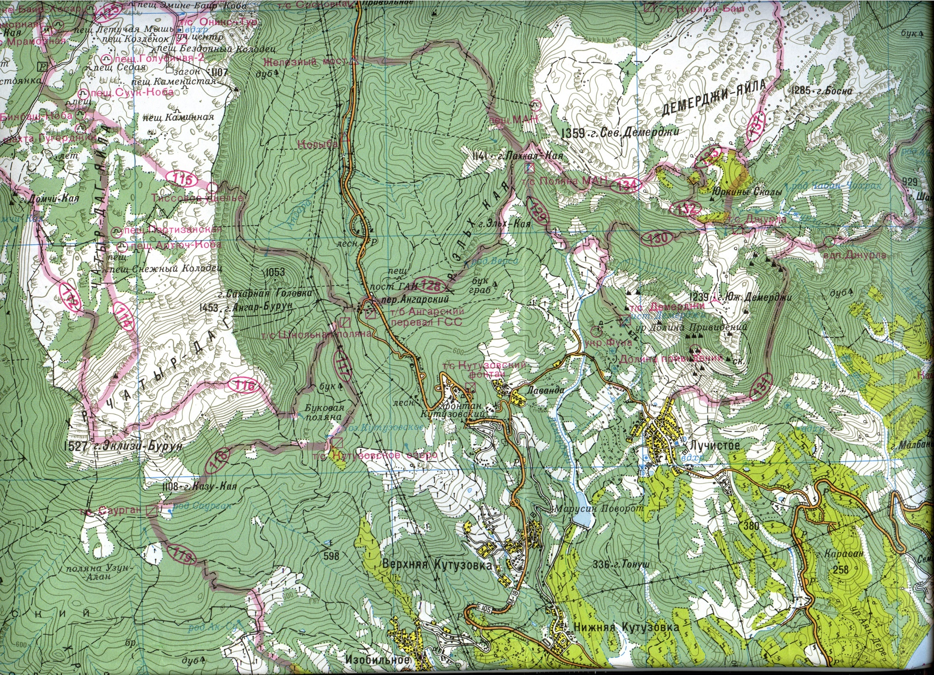

5.

Фотографічний матеріал

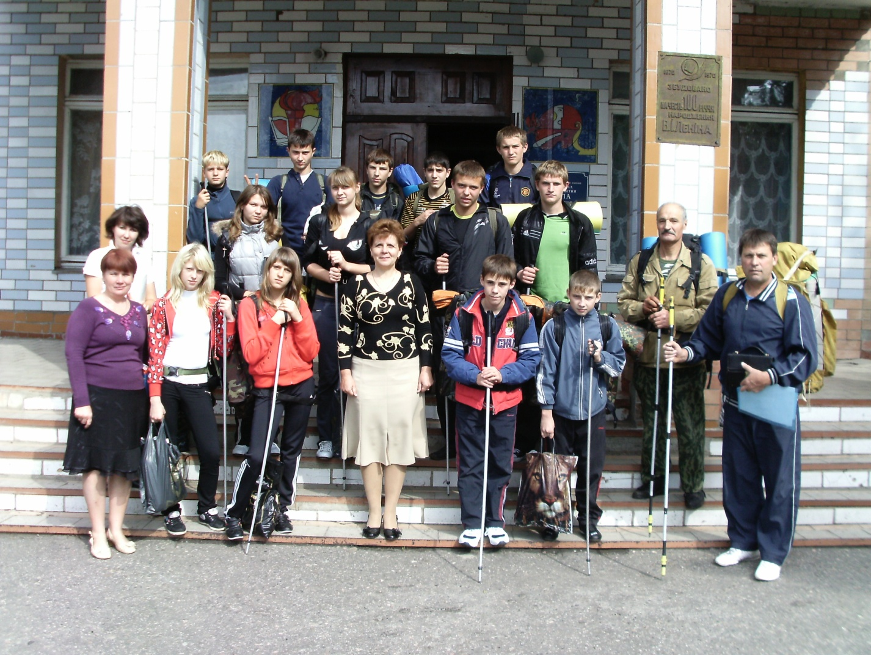

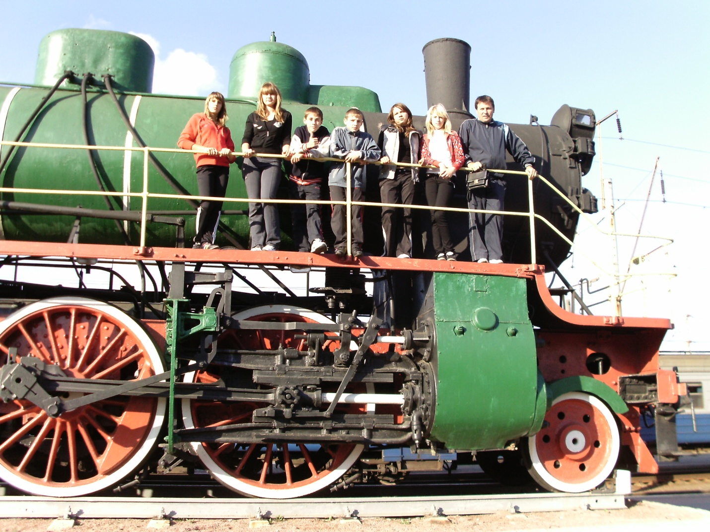
Фото 1. Проводи групи біля школи

Фото 2. В музеї на жд. станції ім. Т.Г. Шевченка
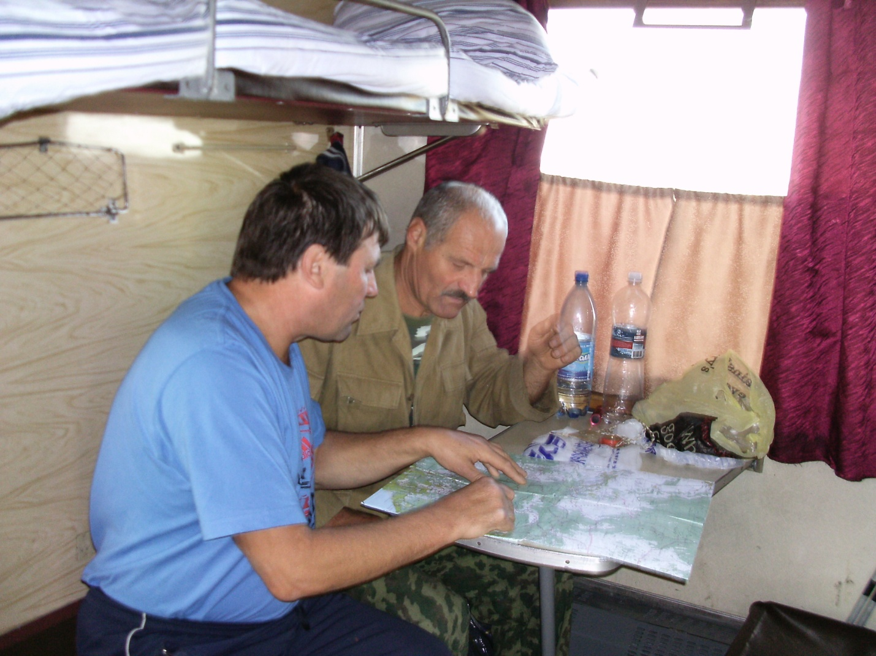
Фото 3. Уточнюємо маршрут. Керівники Чухрай Г.В. та Друшляк В.М.
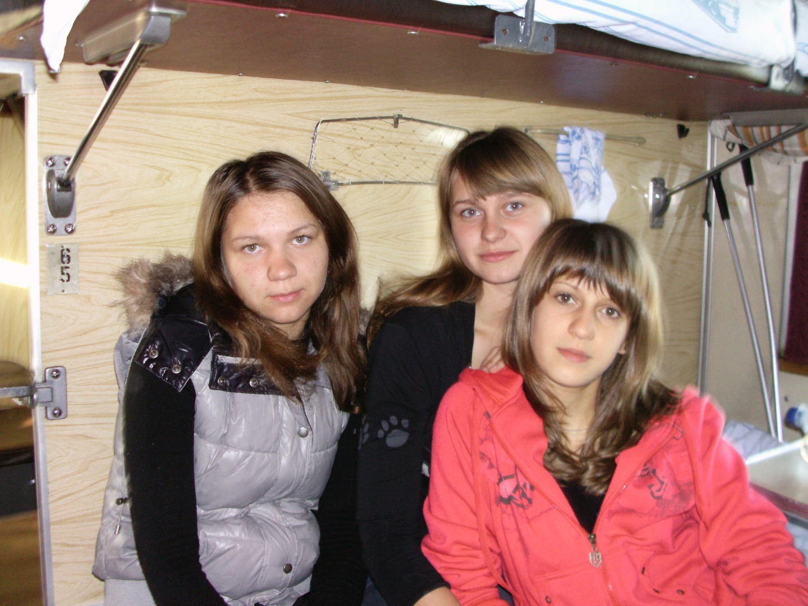
Фото 4. В поїзді. Падалка Л., Іващенко А., Шкрьобка І.
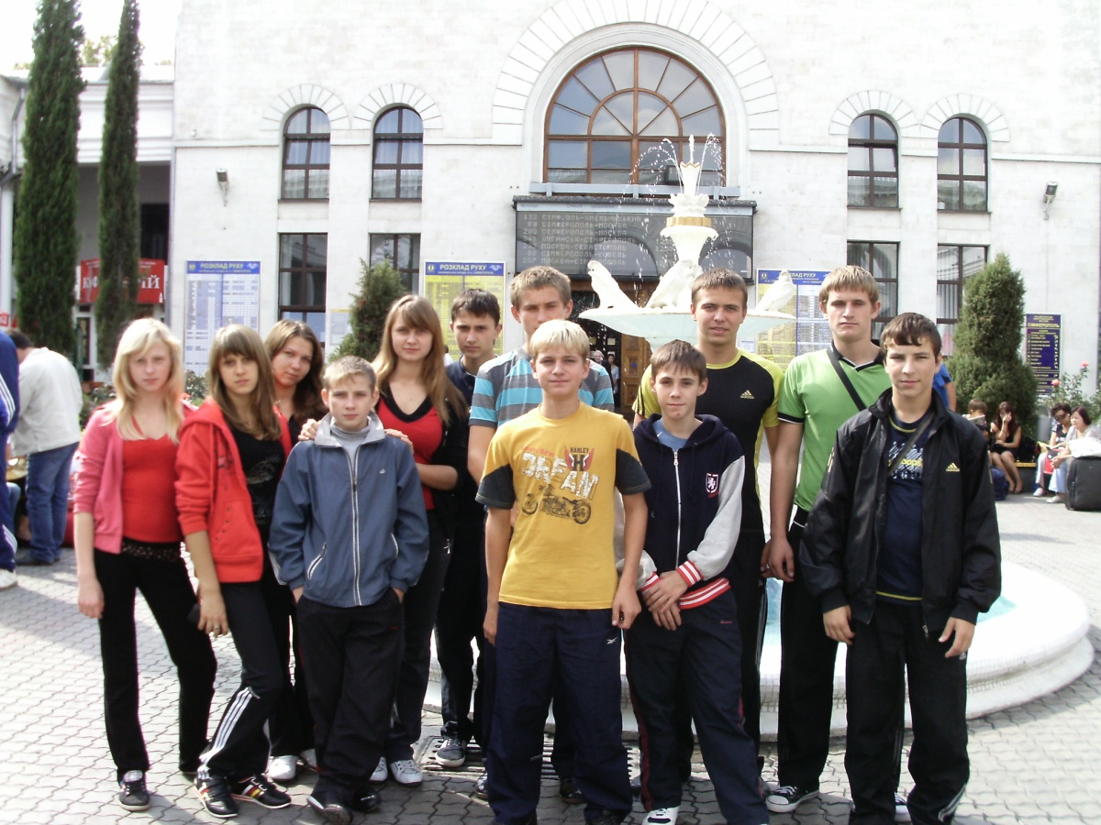

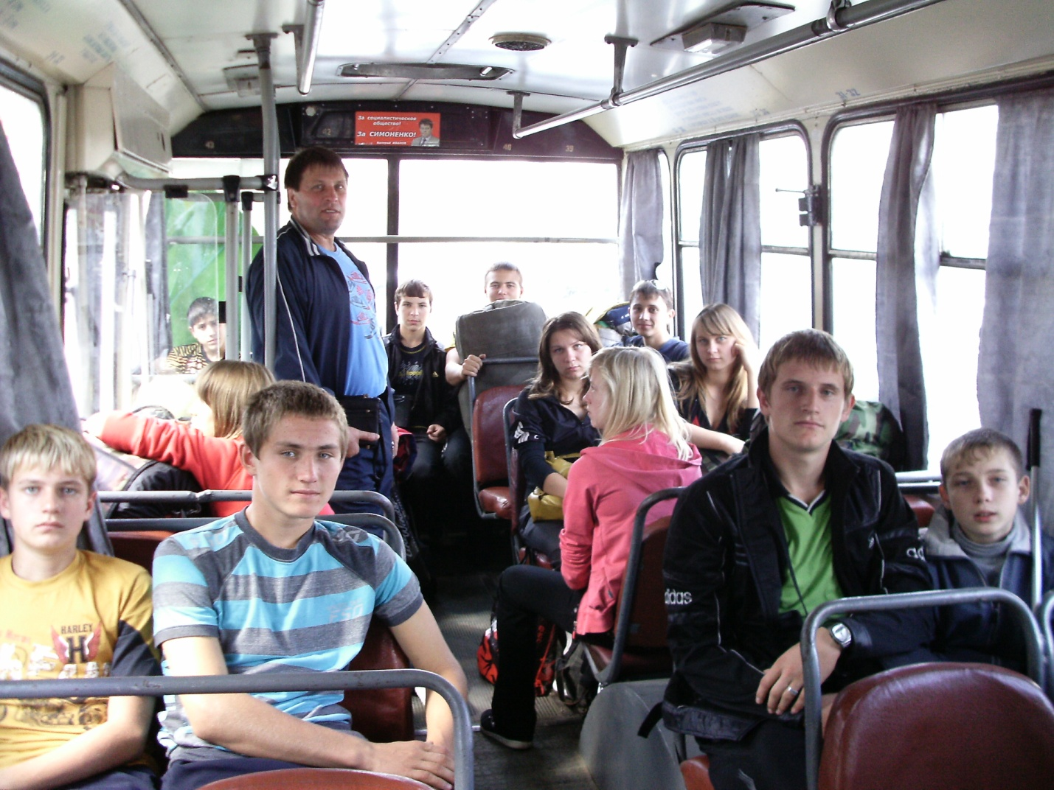
Фото 5. Прибули до Сімферополя.
Фото 6. Їдемо на Ангарський перевал.
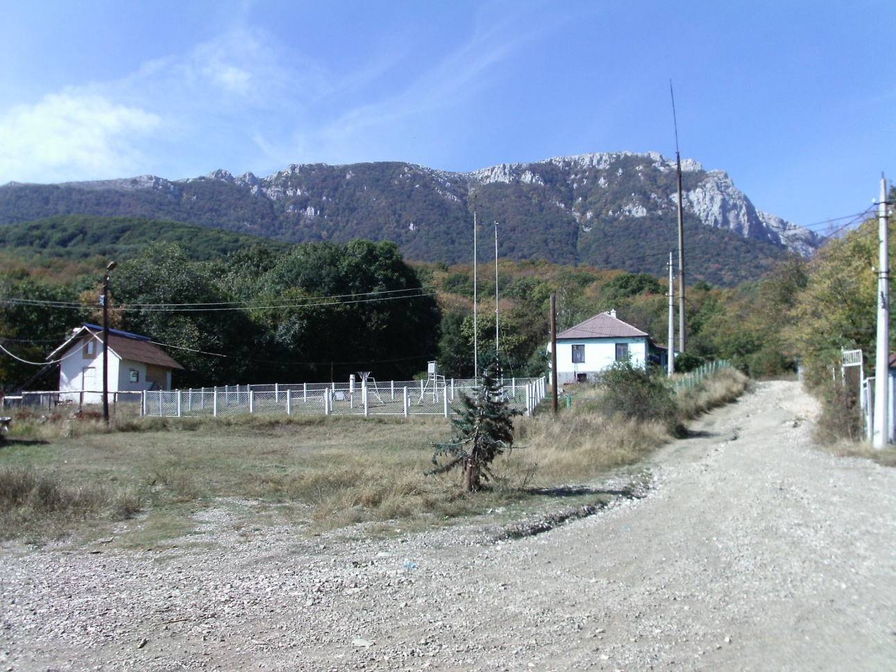
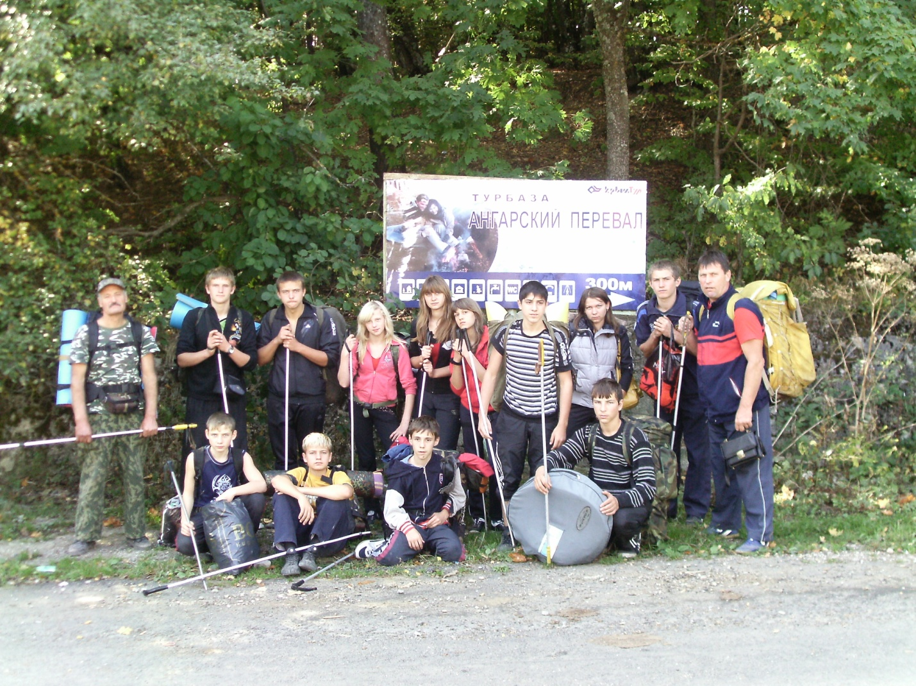
Фото 7. На ангарському перевалі. 752м.

Фото 8. Метеостанція. Вид на г. Ангар-Бурун. Дорога до т/с Шкільна поляна.
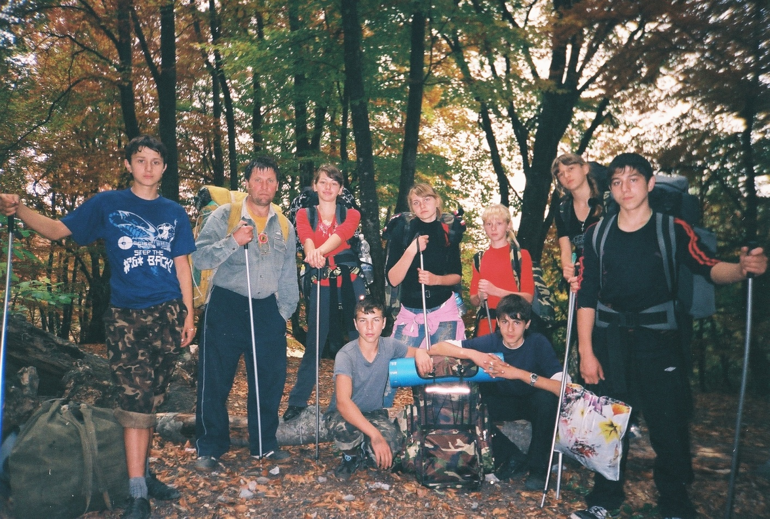
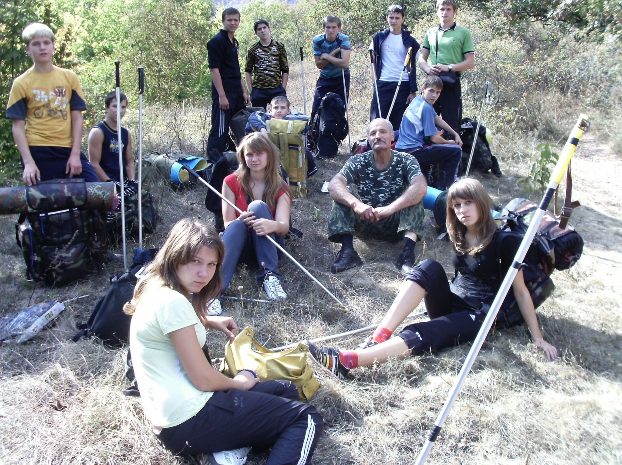
Фото 9. Привал на шляху до т/с Кутузовське озеро.

Фото 10. Перепочинок на т/с Кутузовське озеро.
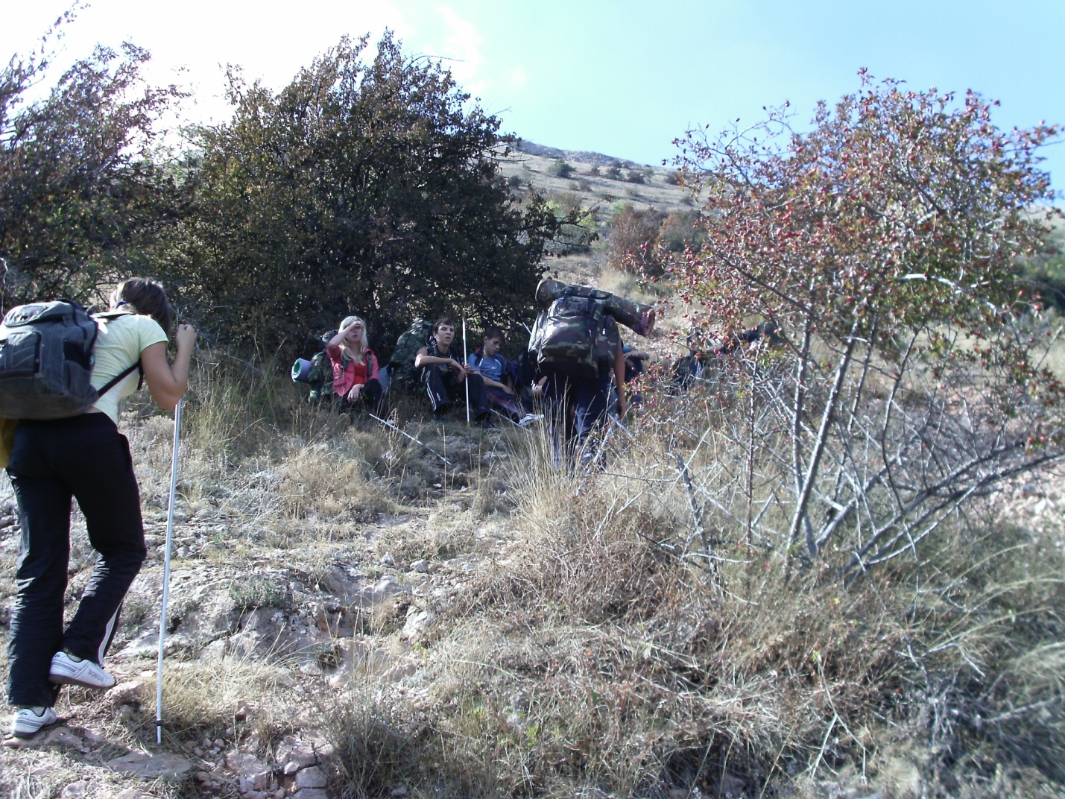
Фото 11. Короткий відпочинок перед штурмом.
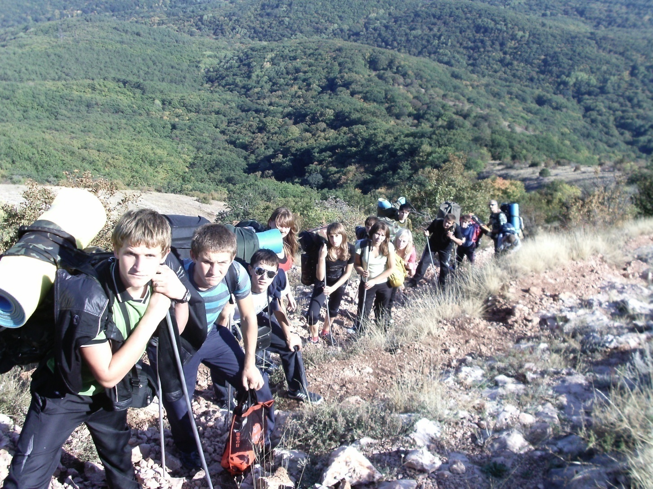
Фото 12. Штурмуємо Чатир – Даг.
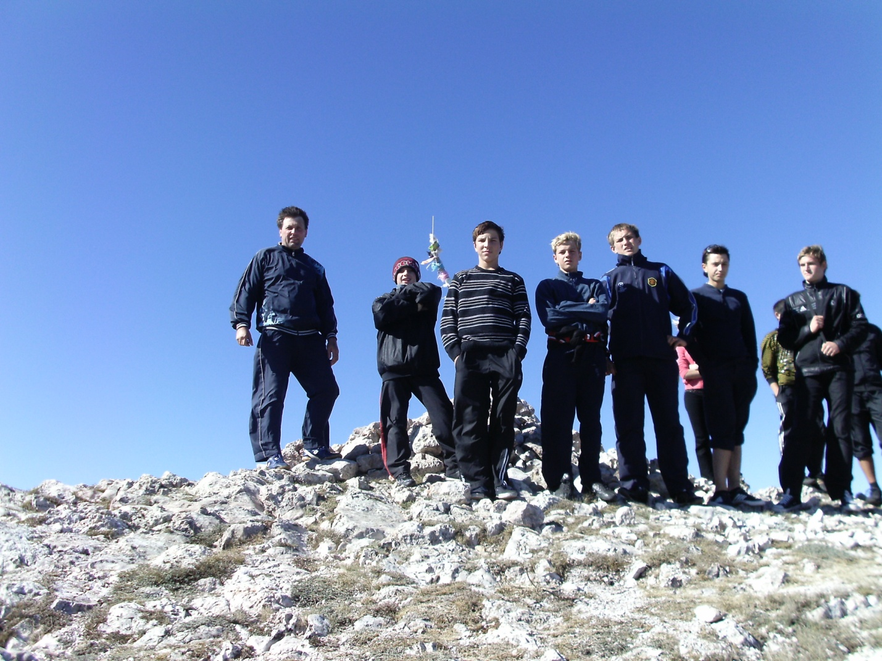
Фото 13, 14. На вершині г. Ангар – Бурун. 1453м.
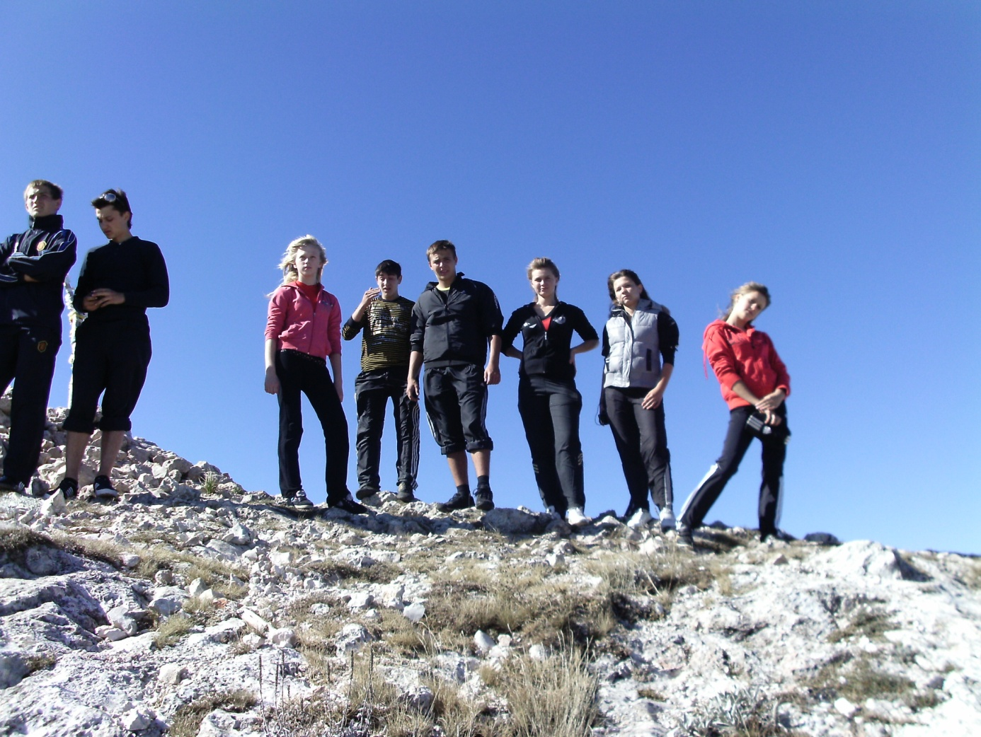

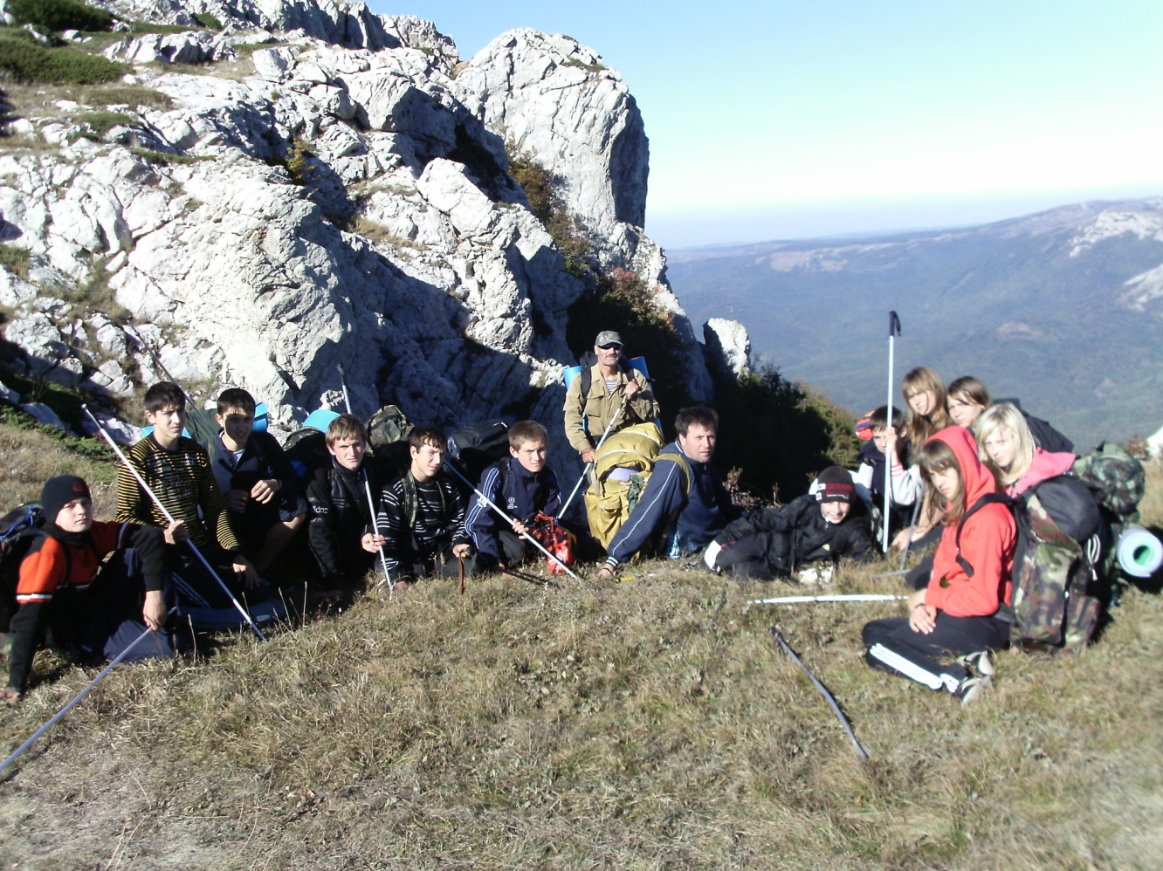
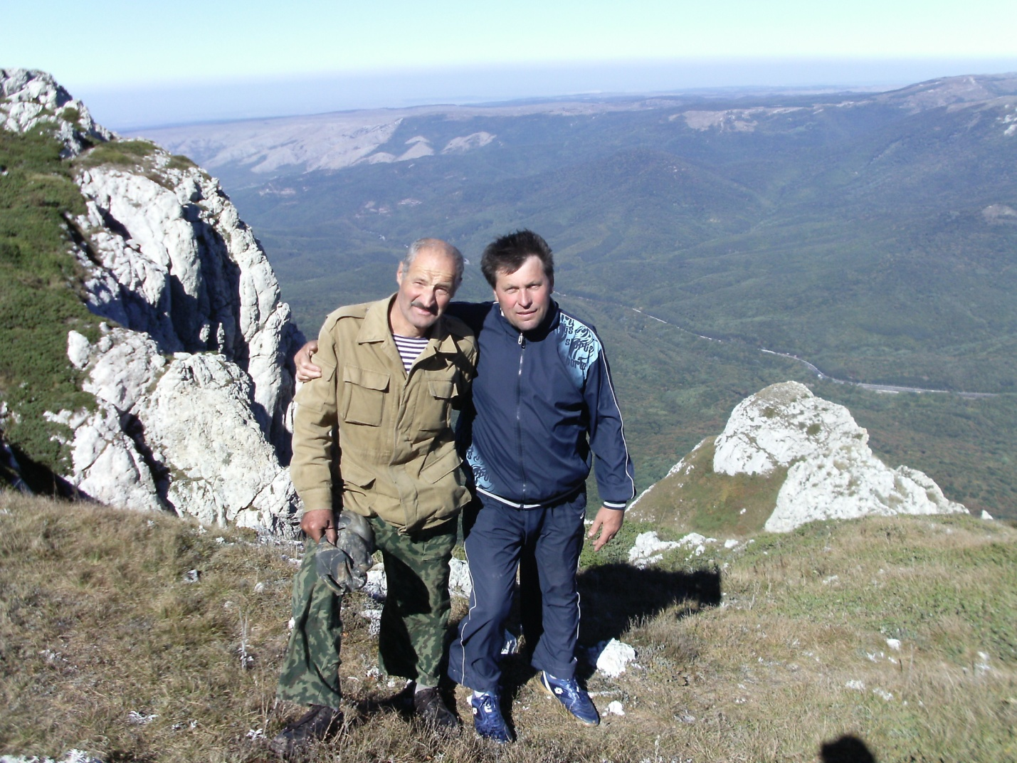
Фото 15. Вид на Ангарський перевал з г. Ангар – Бурун.

Фото 16. На г. Ангар-Бурун. Верхнє плато.
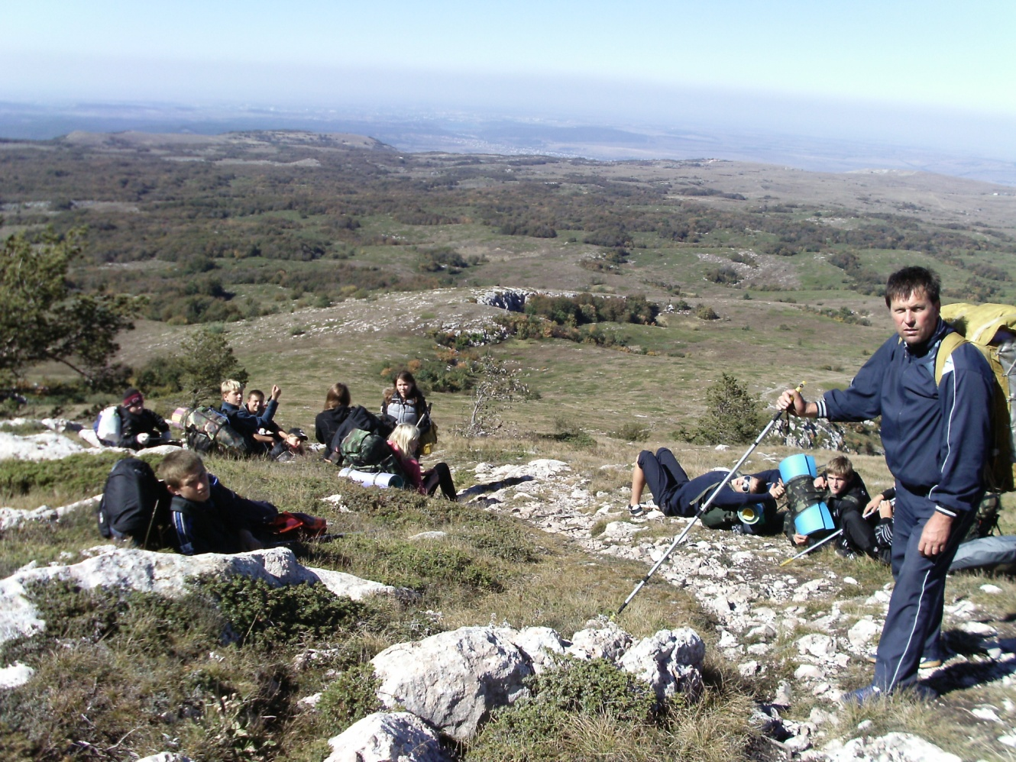

Фото 17. Привал на спуску з г. Ангар-Бурун. Вид на нижнє плато.
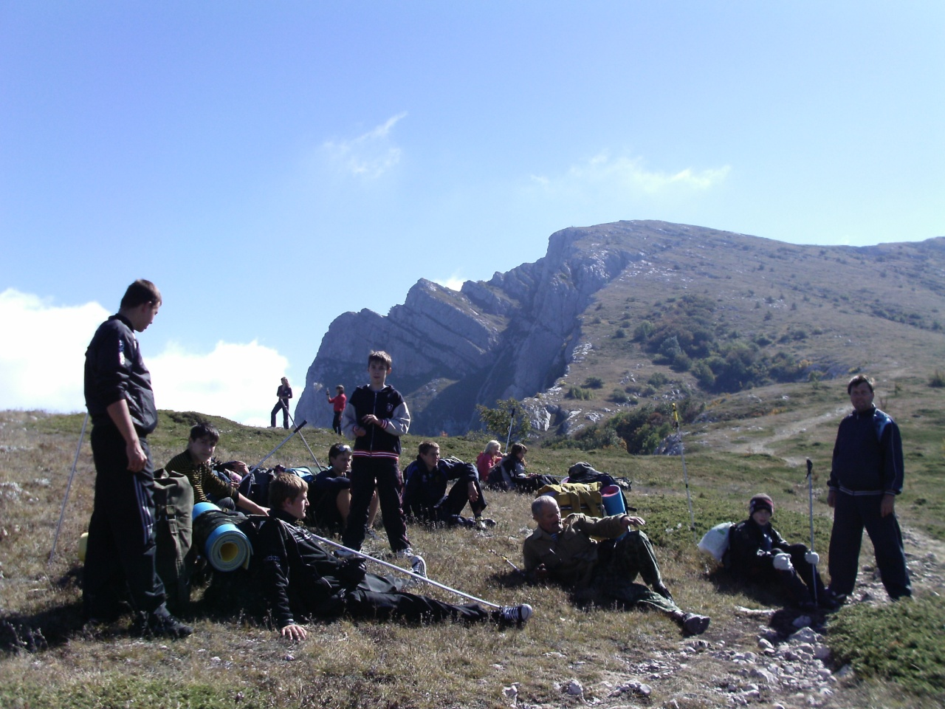
Фото 18. Спускаємось на нижнє плато. За нами г. Ангар-Бурун.
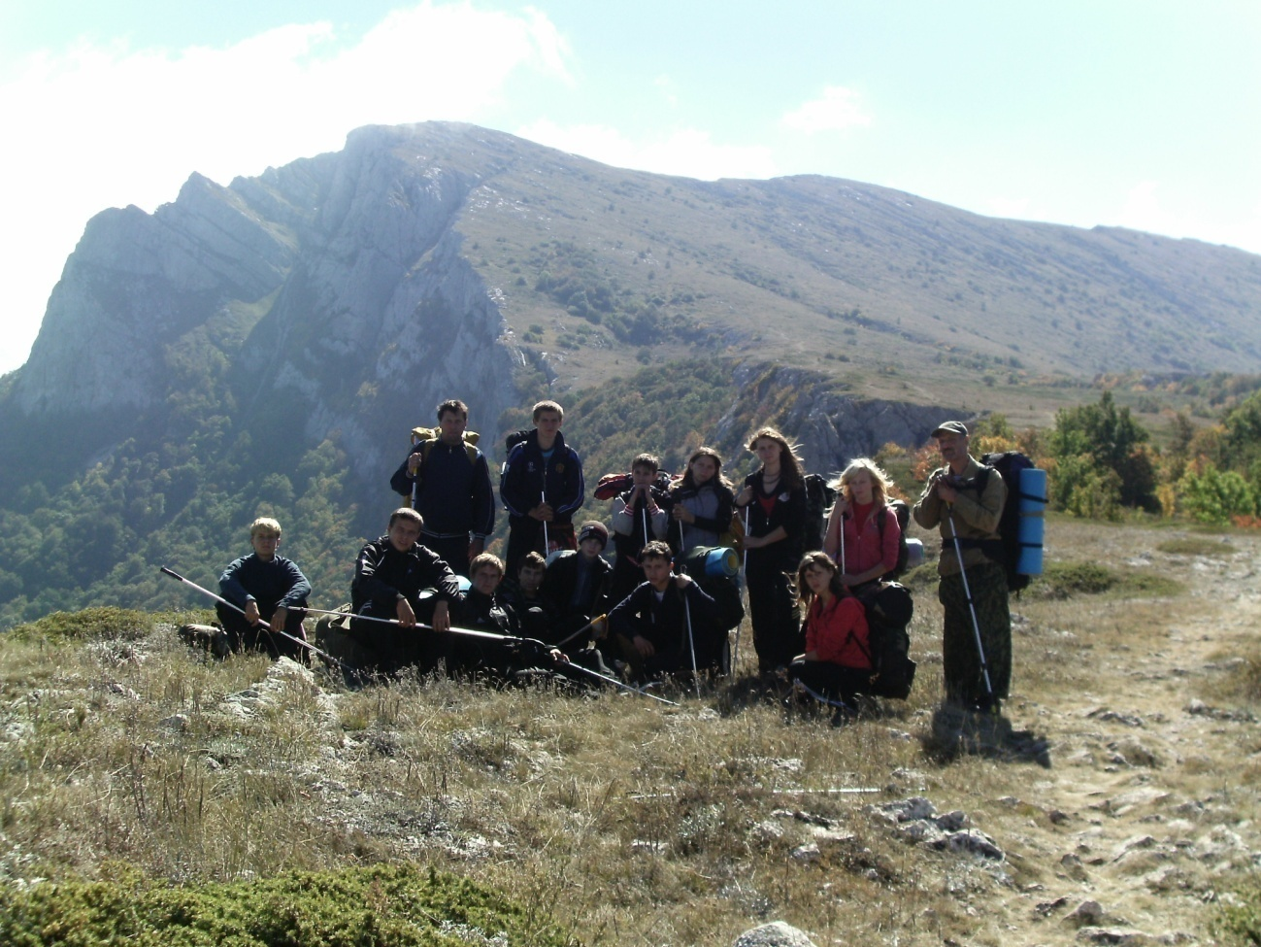

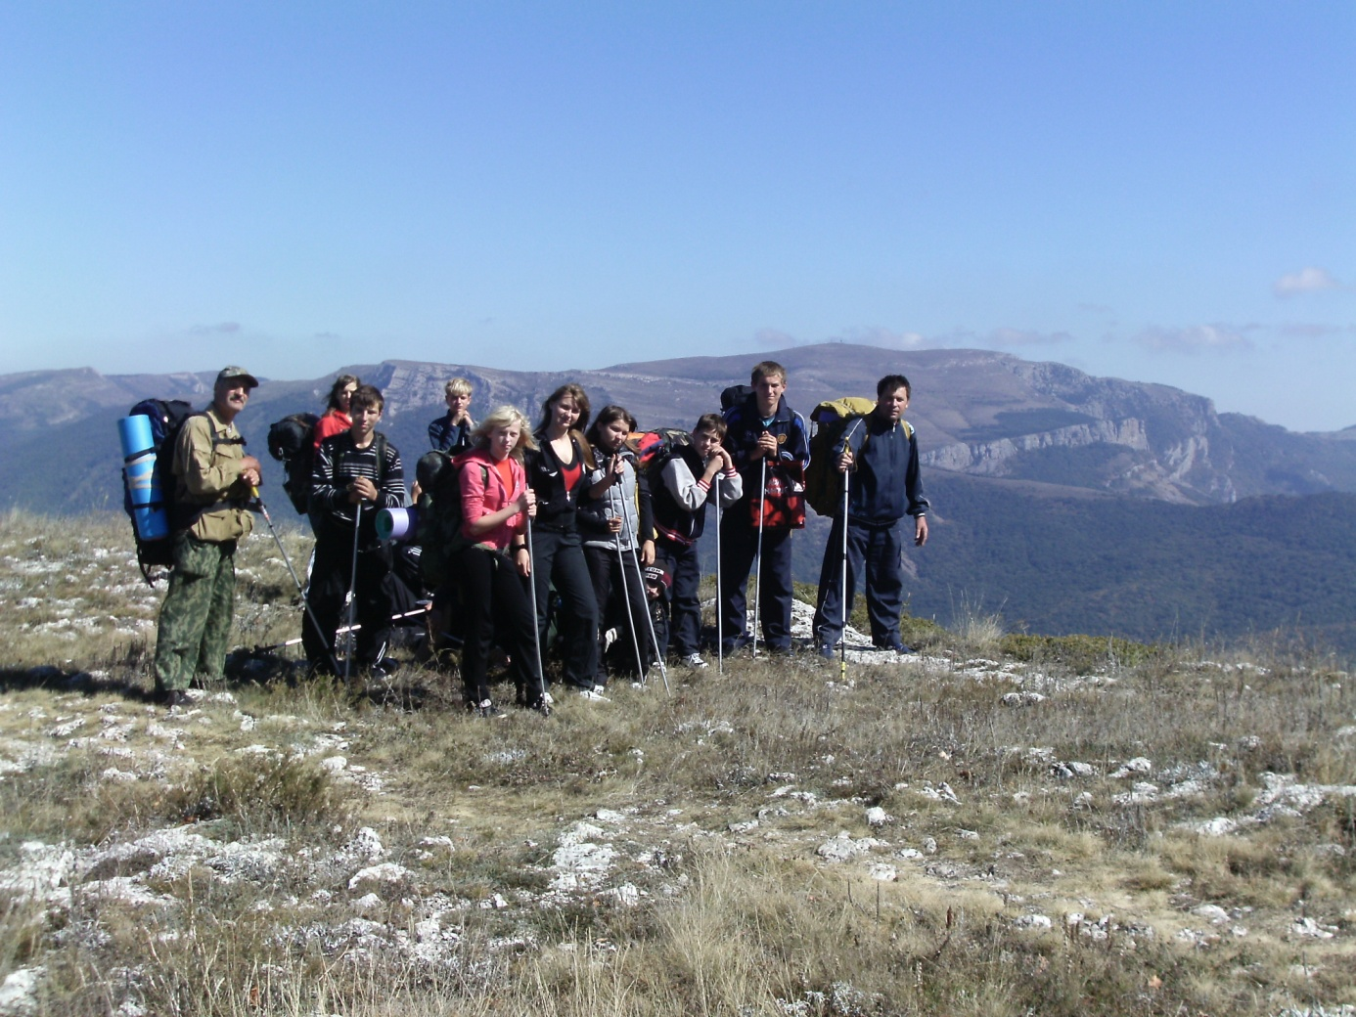
Фото 19. Спустились до підніжжя г. Ангар-Бурун.

Фото 20. Вид на Демерджі – Яйла. Нижнє плато Чатир-Дага.
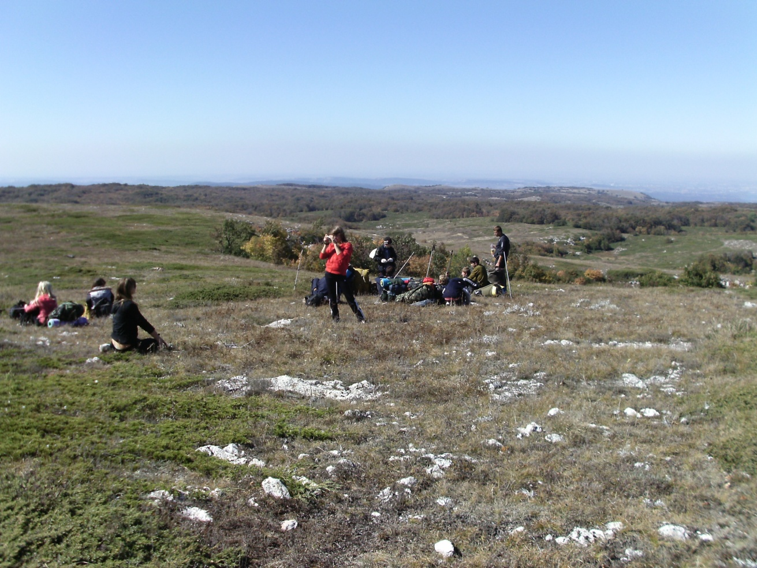

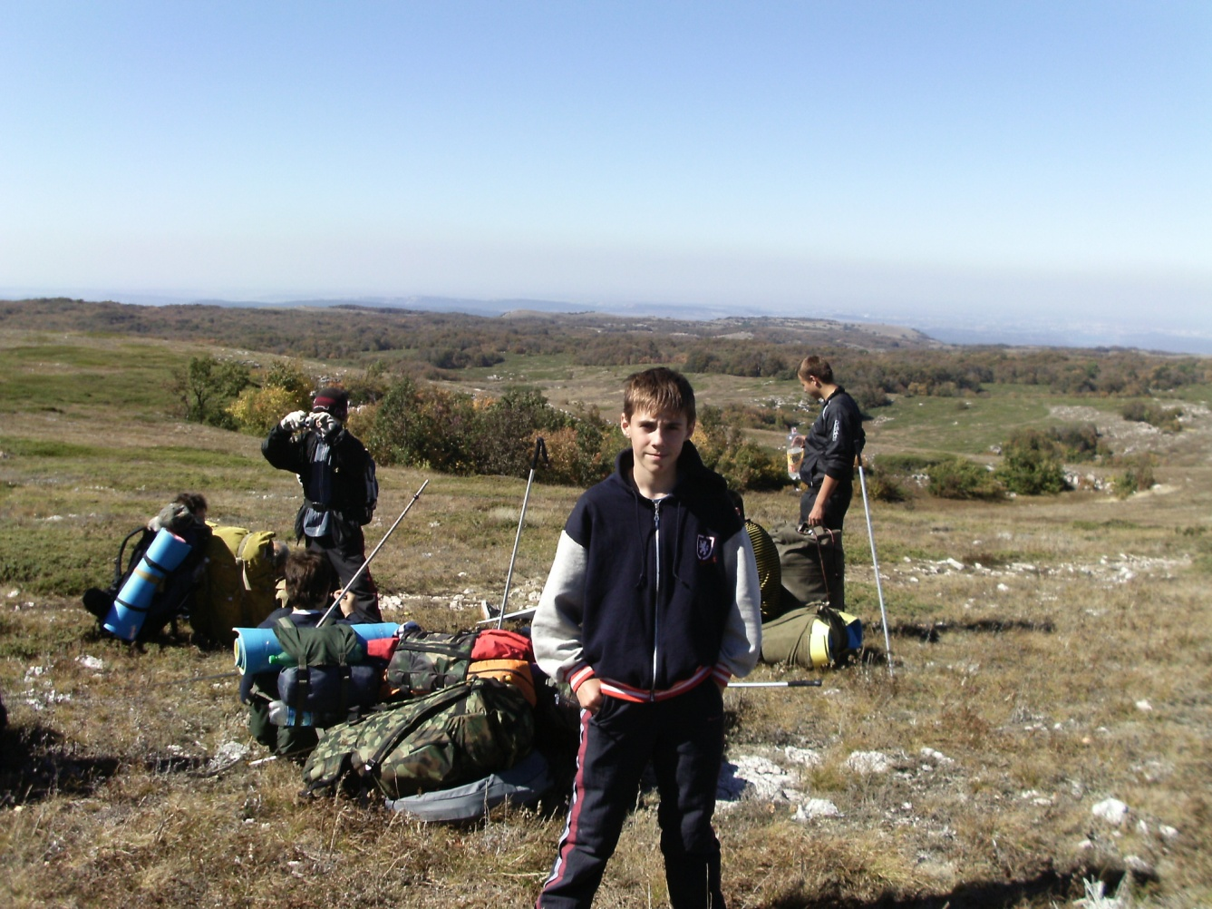
Фото 21. На нижньому плато Чатир-Дага. 1000м

Фото 22. На шляху до печери Мармурової.
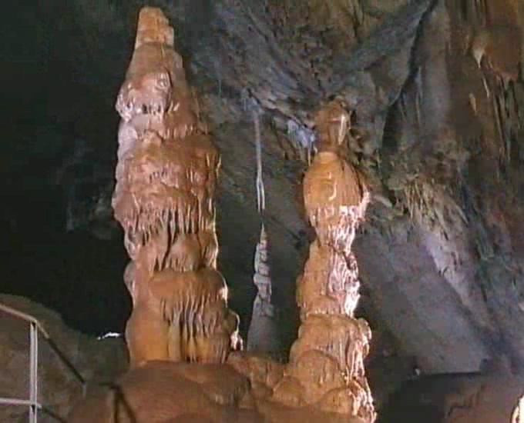
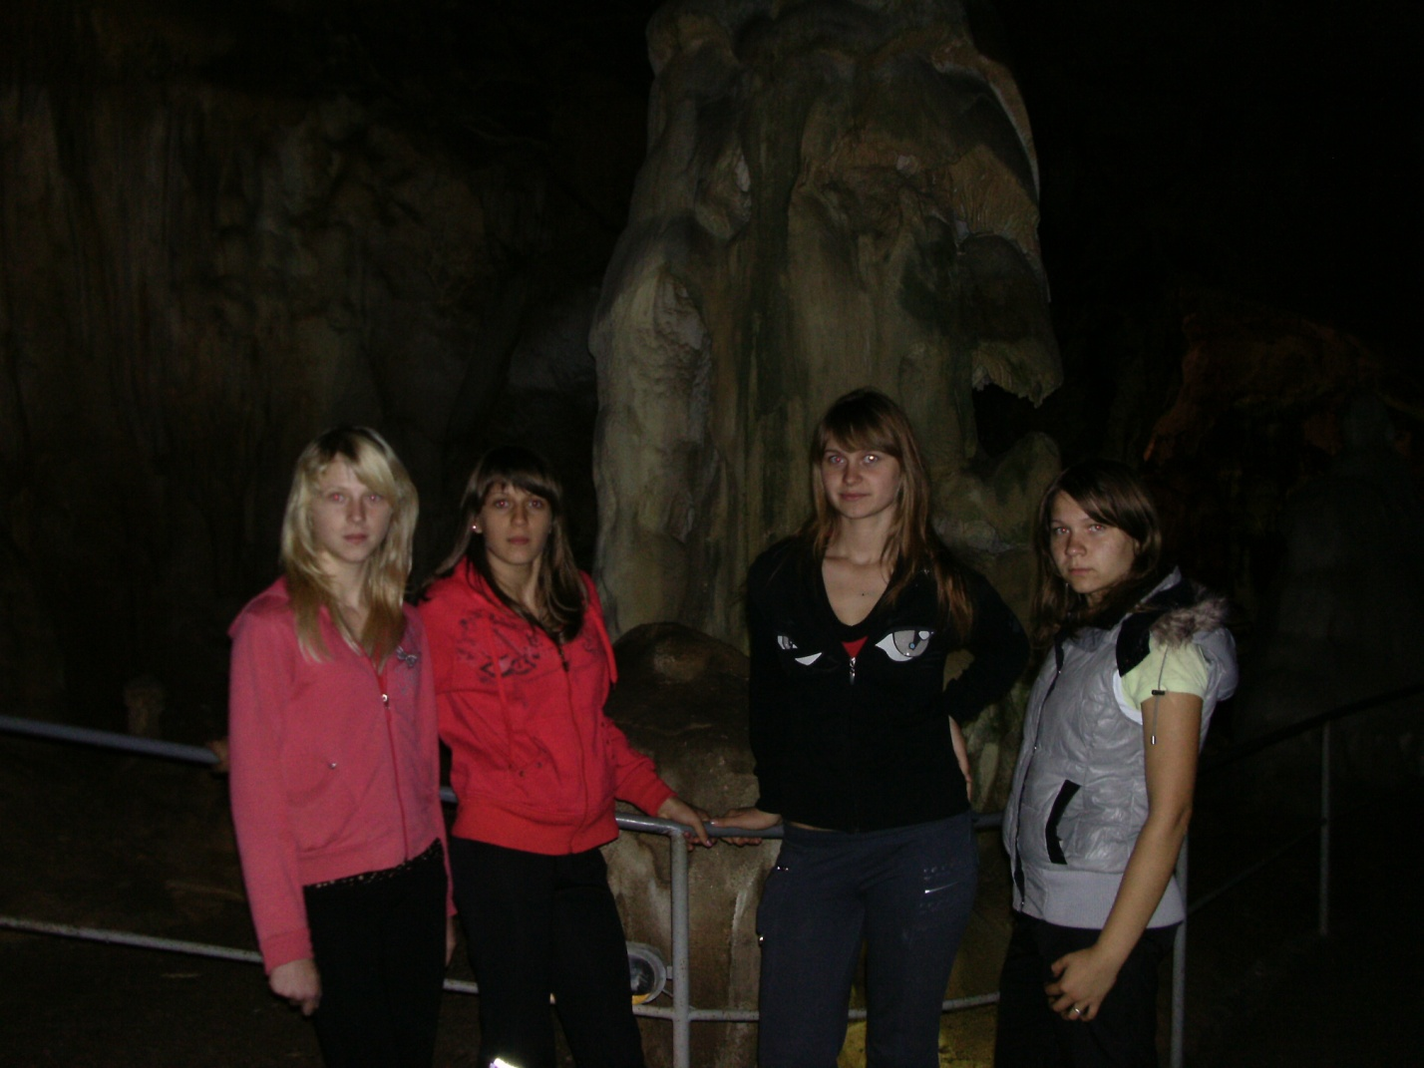
Фото 23. В печері Мармуровій. За нами сталагміт «Господар печери»

Фото 24. Сталагтит і сталагміт, які ідуть на зустріч називають «Поцілунок»
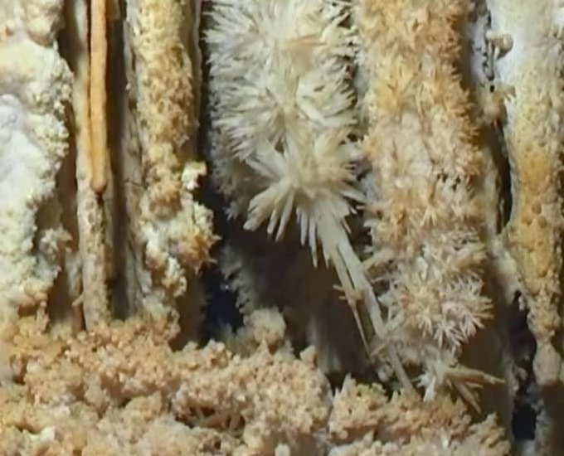
Дива Мармурової печери

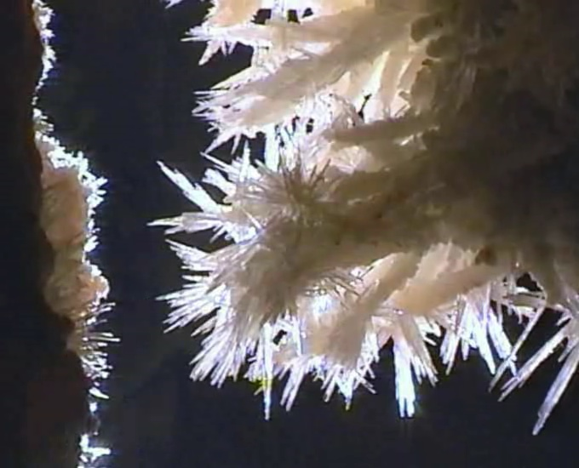
Фото 27.

Фото 26.
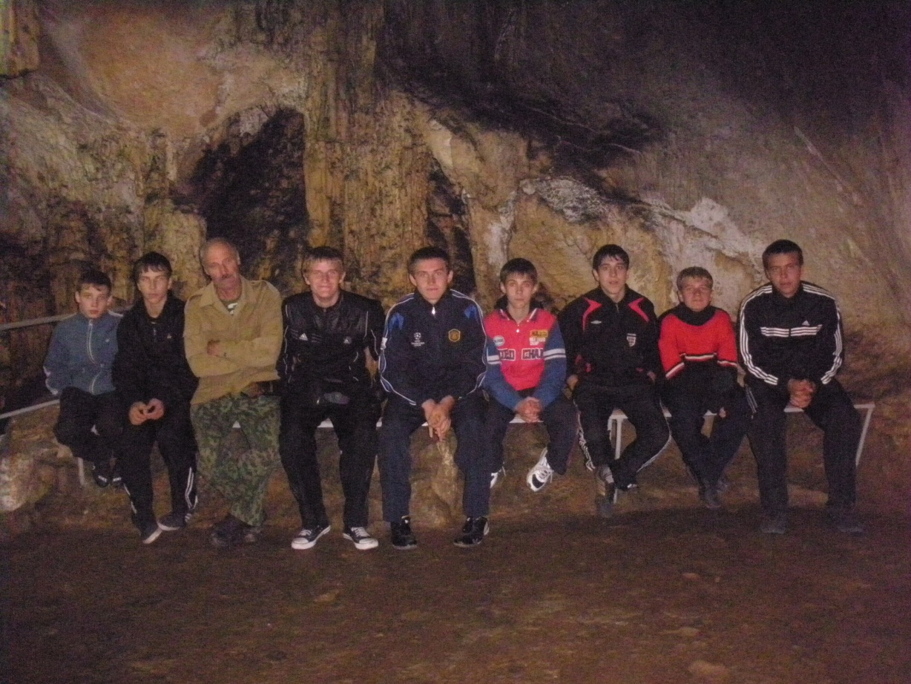

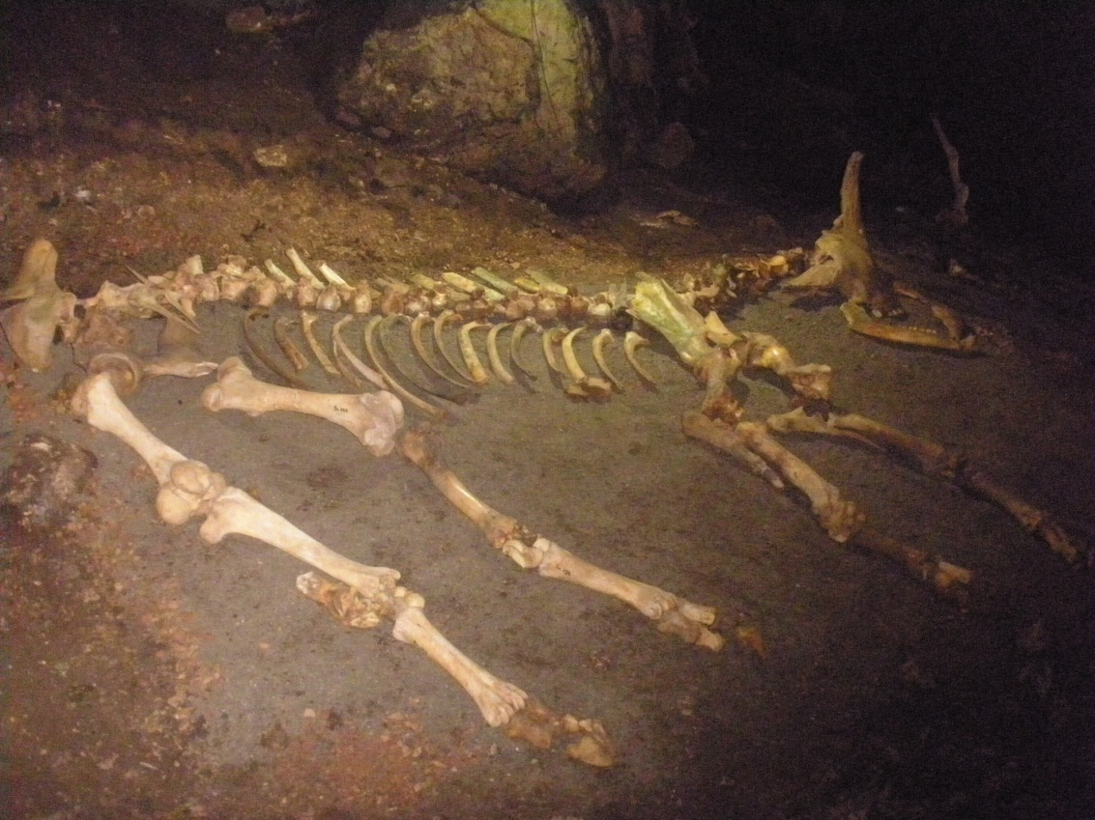
Фото 27. В печері Еміне – Баір – Хосар.

Фото 28. Скелет тварини знайденої в печері.

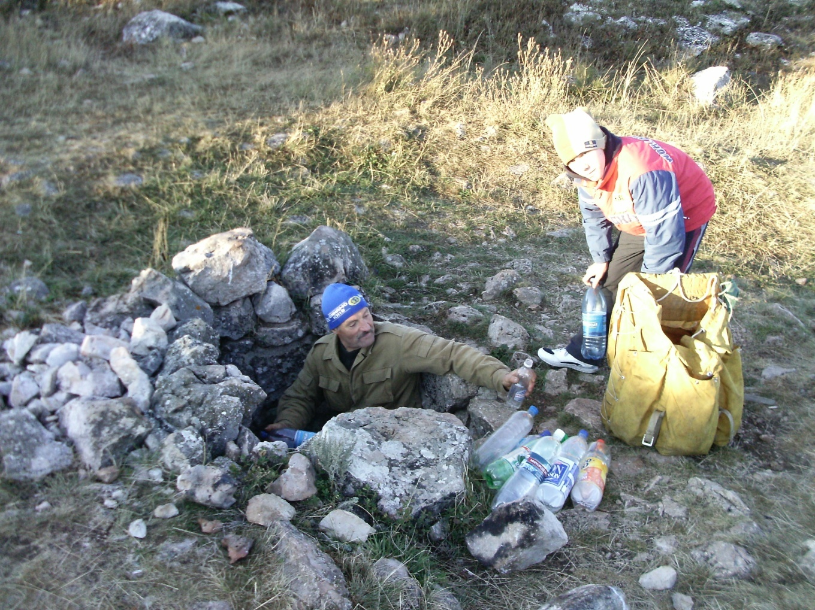

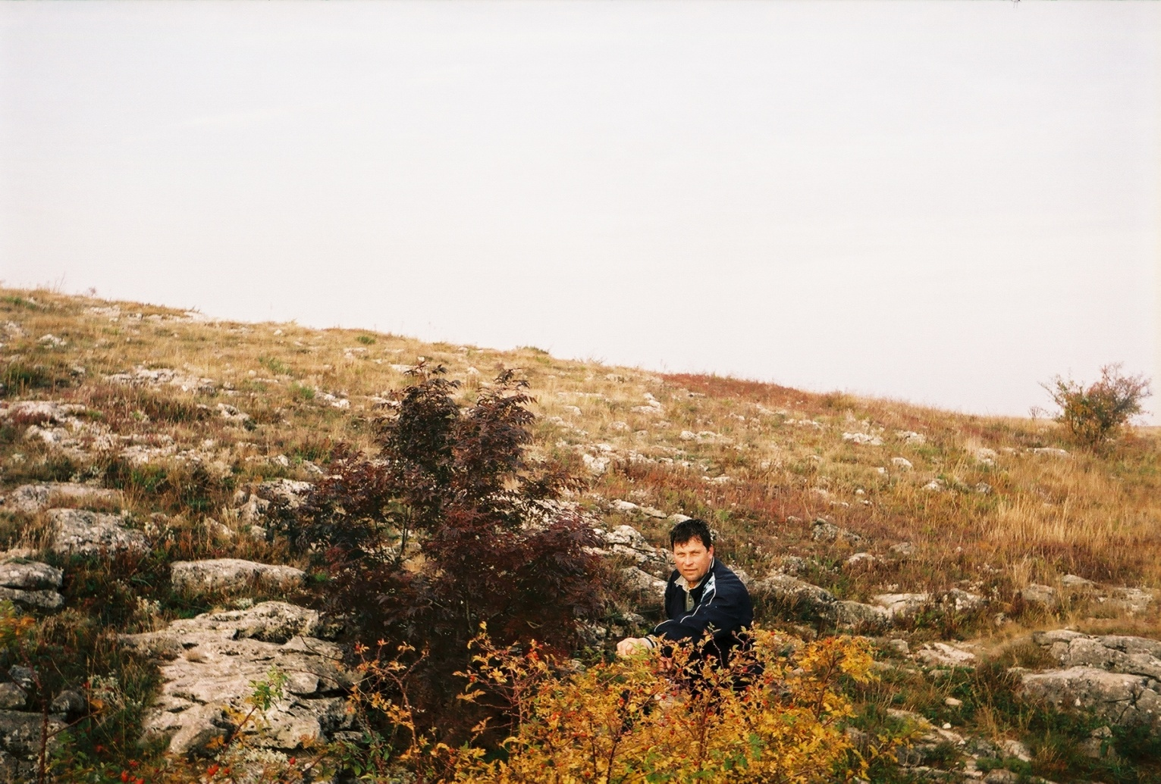
Фото 29. Ми знайшли неглибоку, малопомітну ямку, обкладену каміння, на дні якої була вода. Джерело біля стоянки Онікс Тур.

Фото 30. На випаленій траві ложбинки виділявся великий кущ шипшини, терну і було зеленіше. Там було джерело.
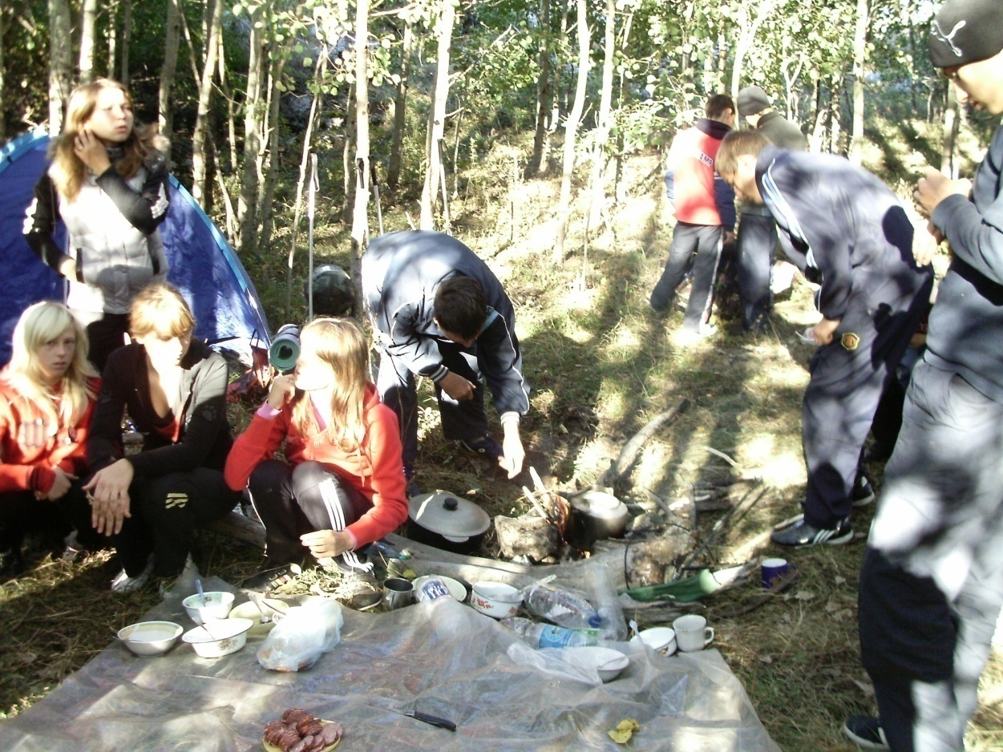

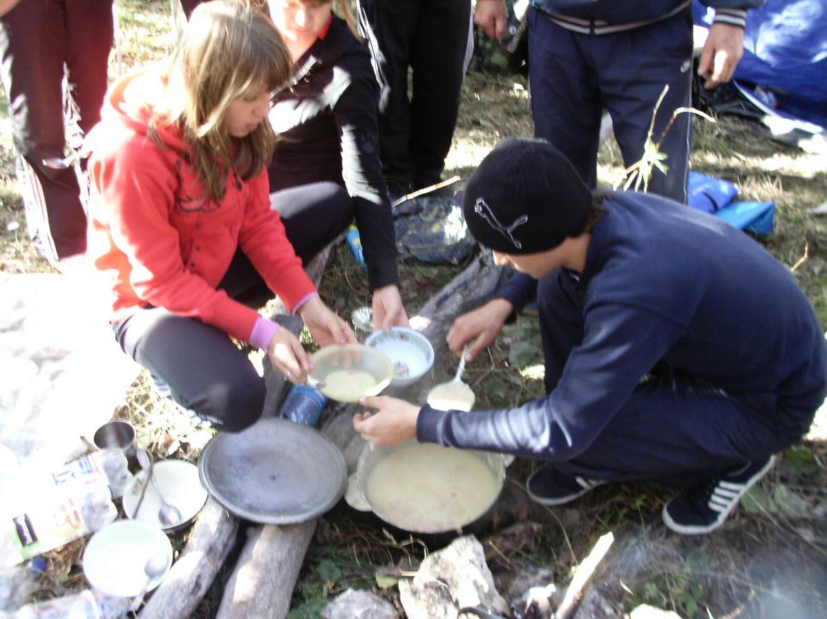
Фото 31. Готуємо сніданок. Після ночівлі біля т/с Онікс – Тур.

Фото 32. Снідаємо. Біля т/с Онікс – Тур.
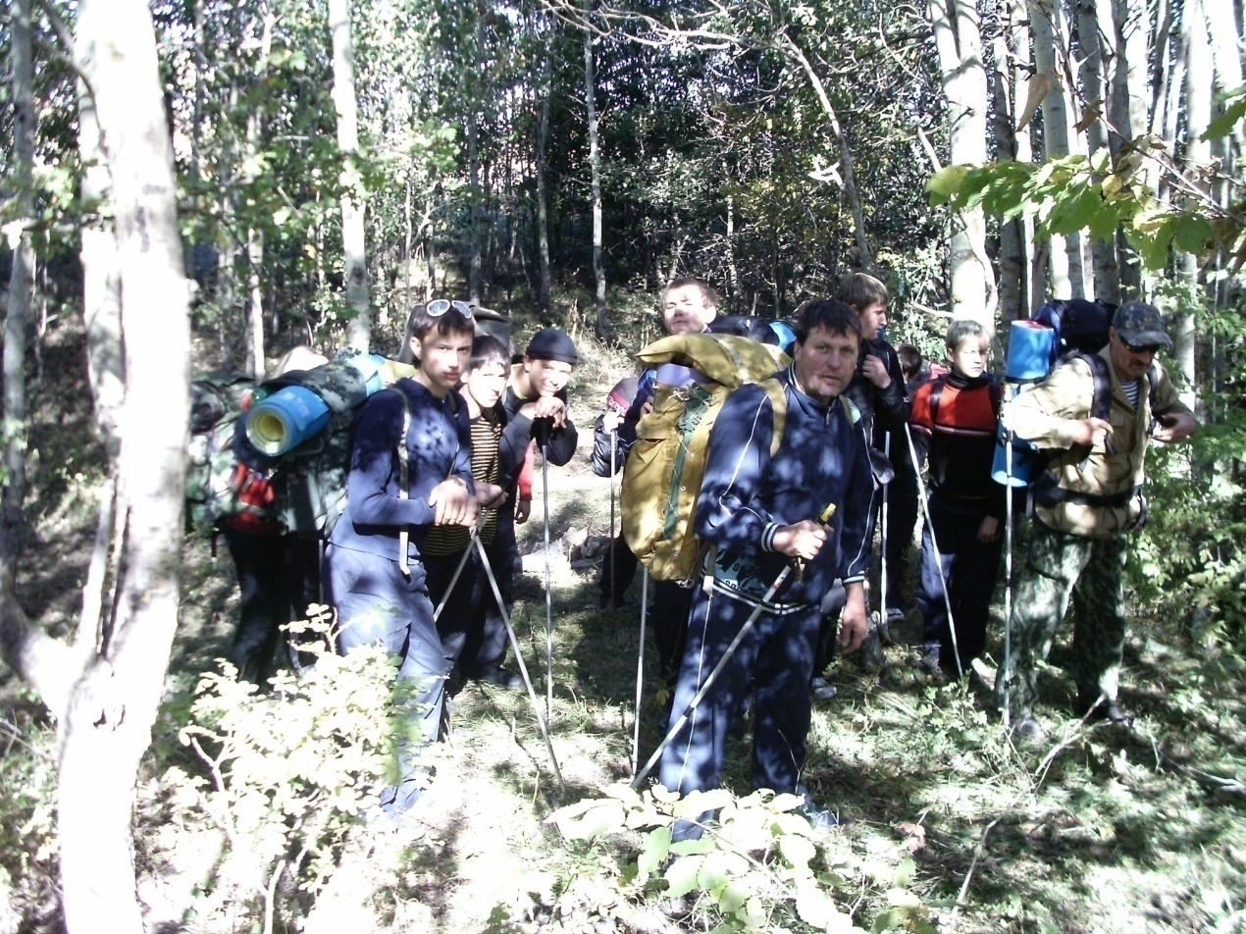

Фото 33. Вирушаємо до Тісової ущелини.
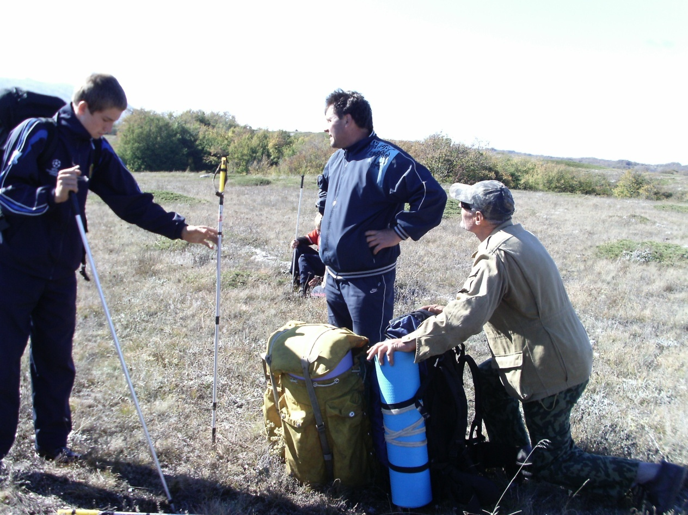

Фото 34. До Тісової ущелини ще далеченько.
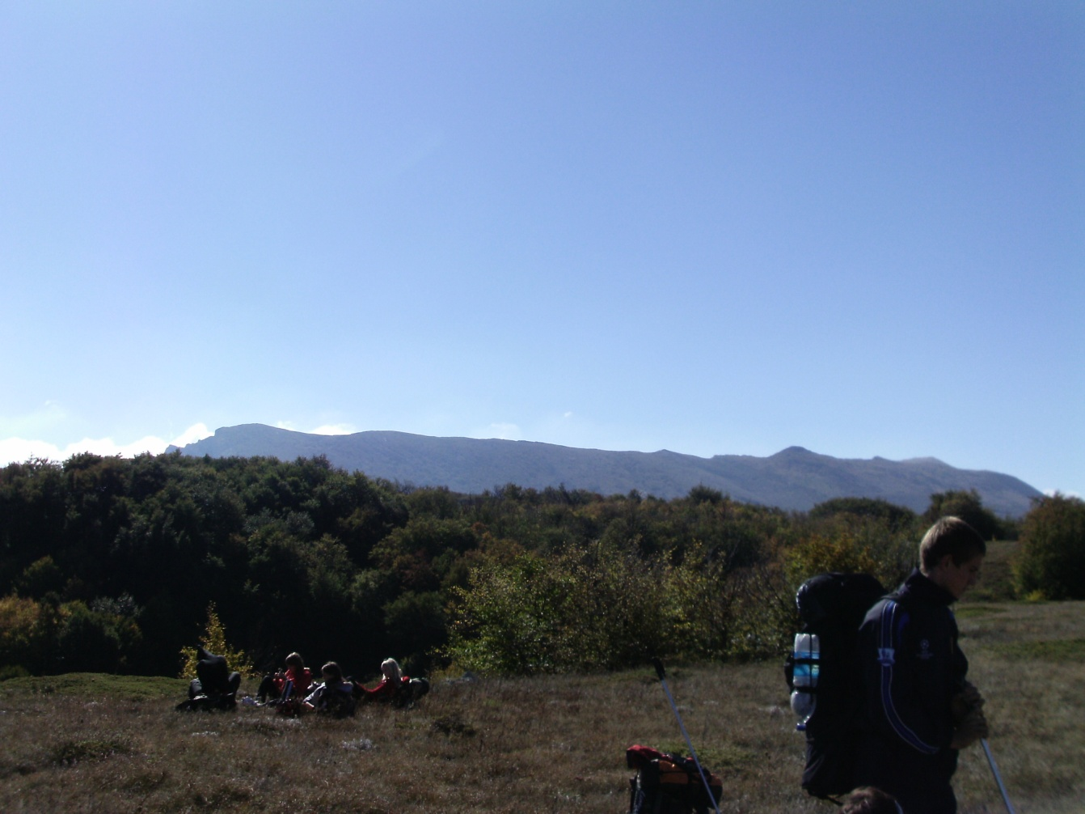

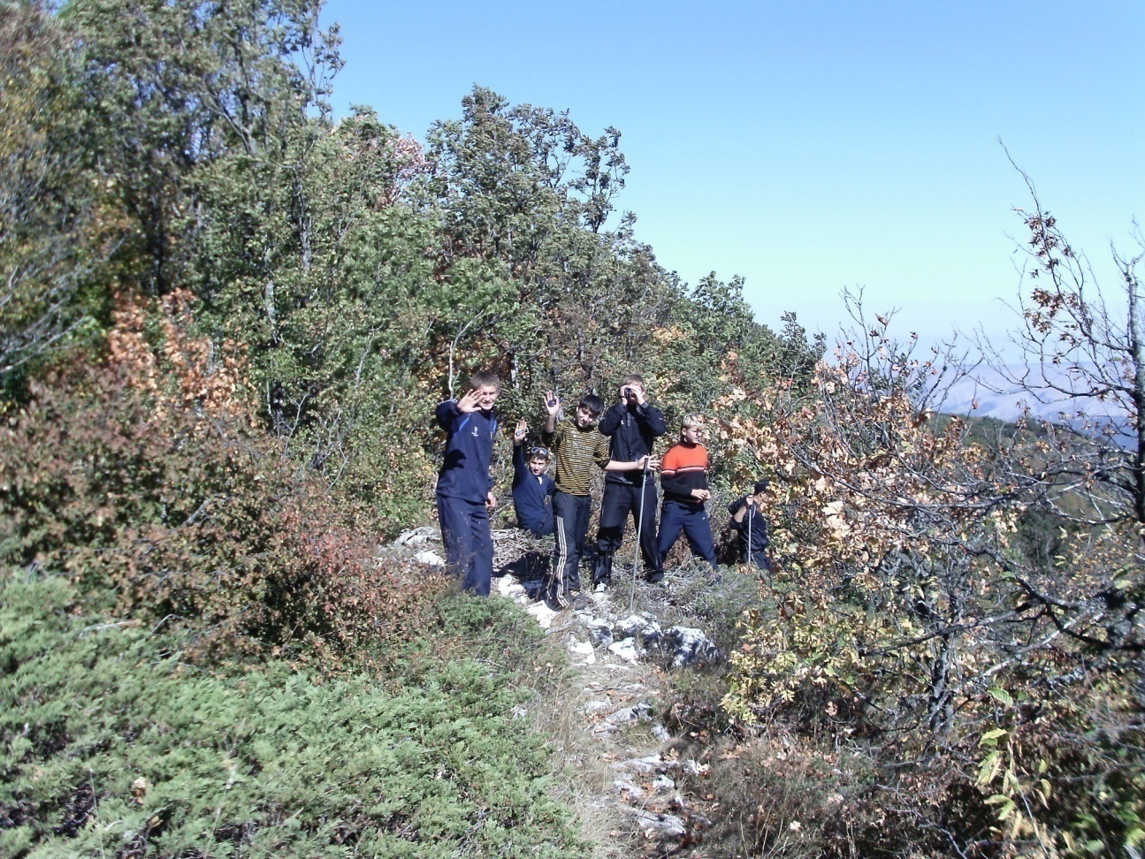
Фото 35. Привал дорогою до Тісової ущелини. Вид на хр. Чатир-Даг.

Фото 36. Біля Тісової ущелини.
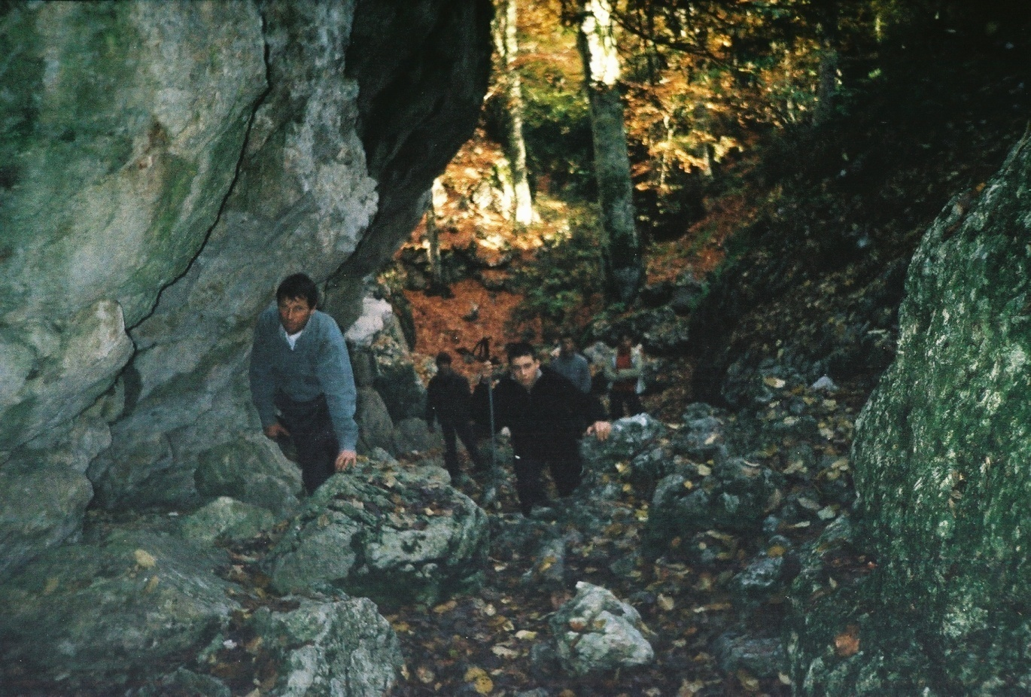
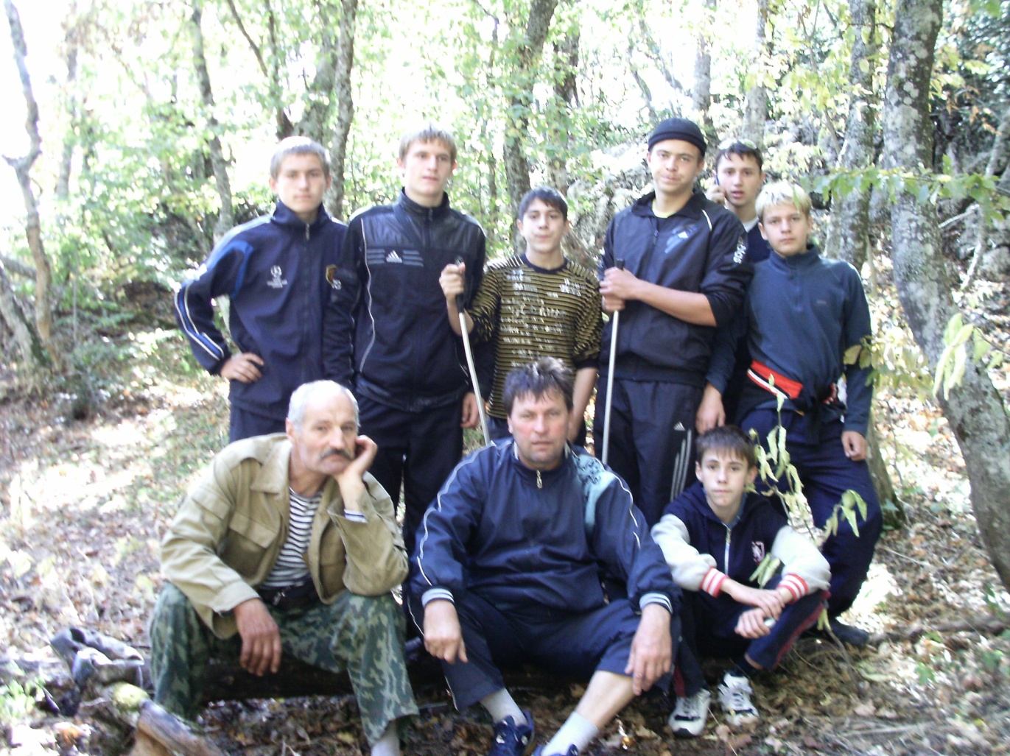
Фото 37. Привал біля Тісової ущелини.
Фото 38. В Тісовій ущелині.

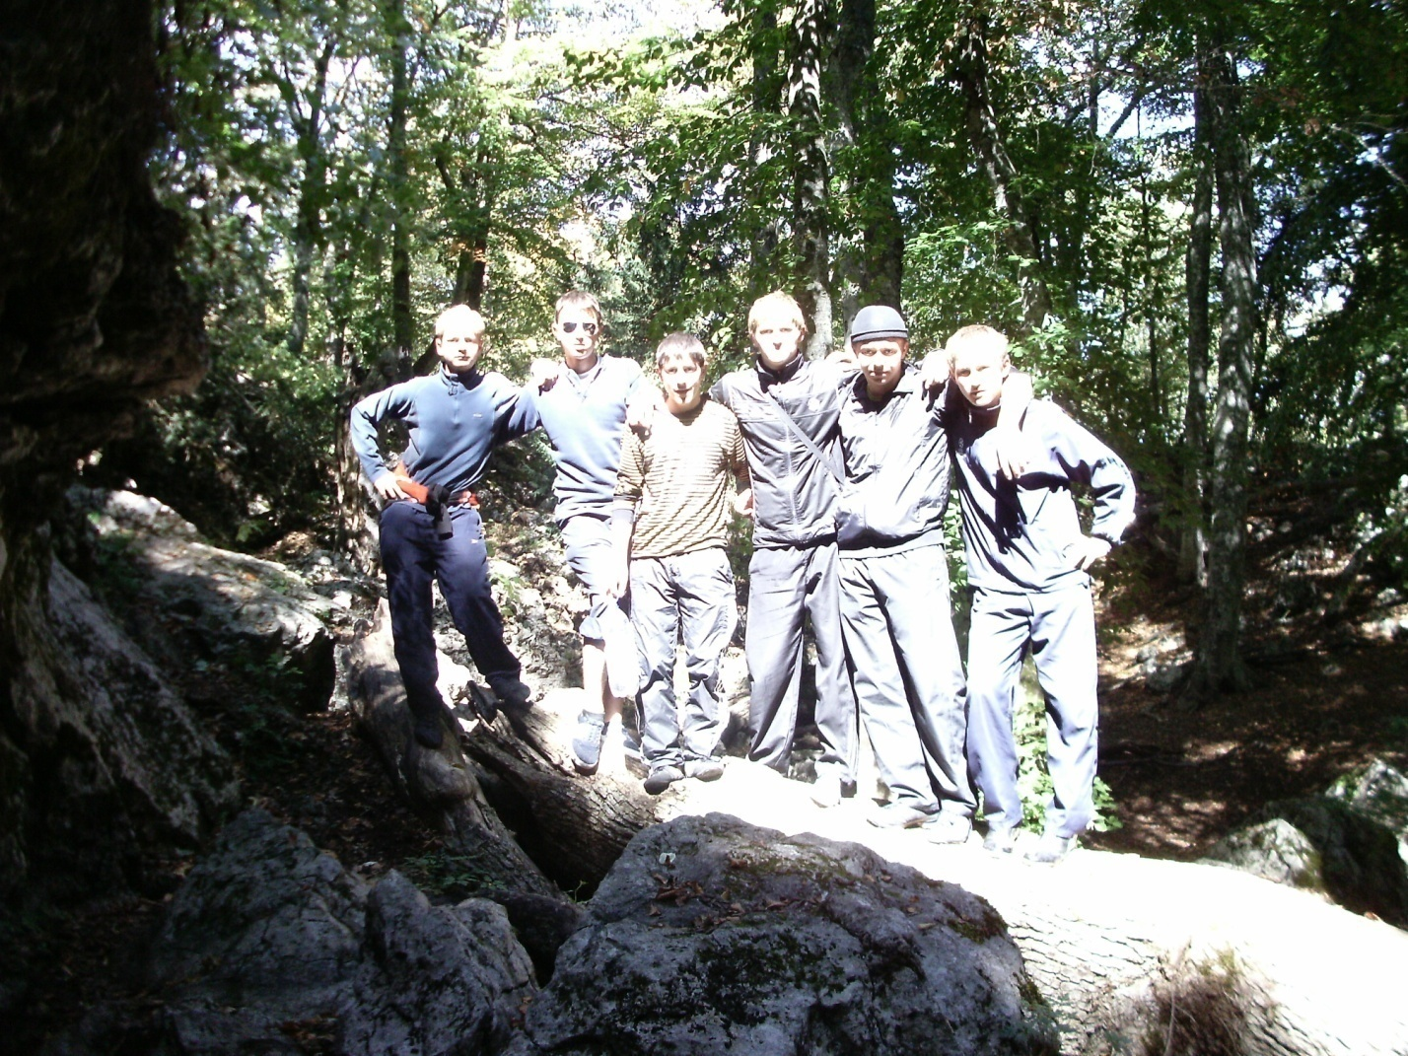

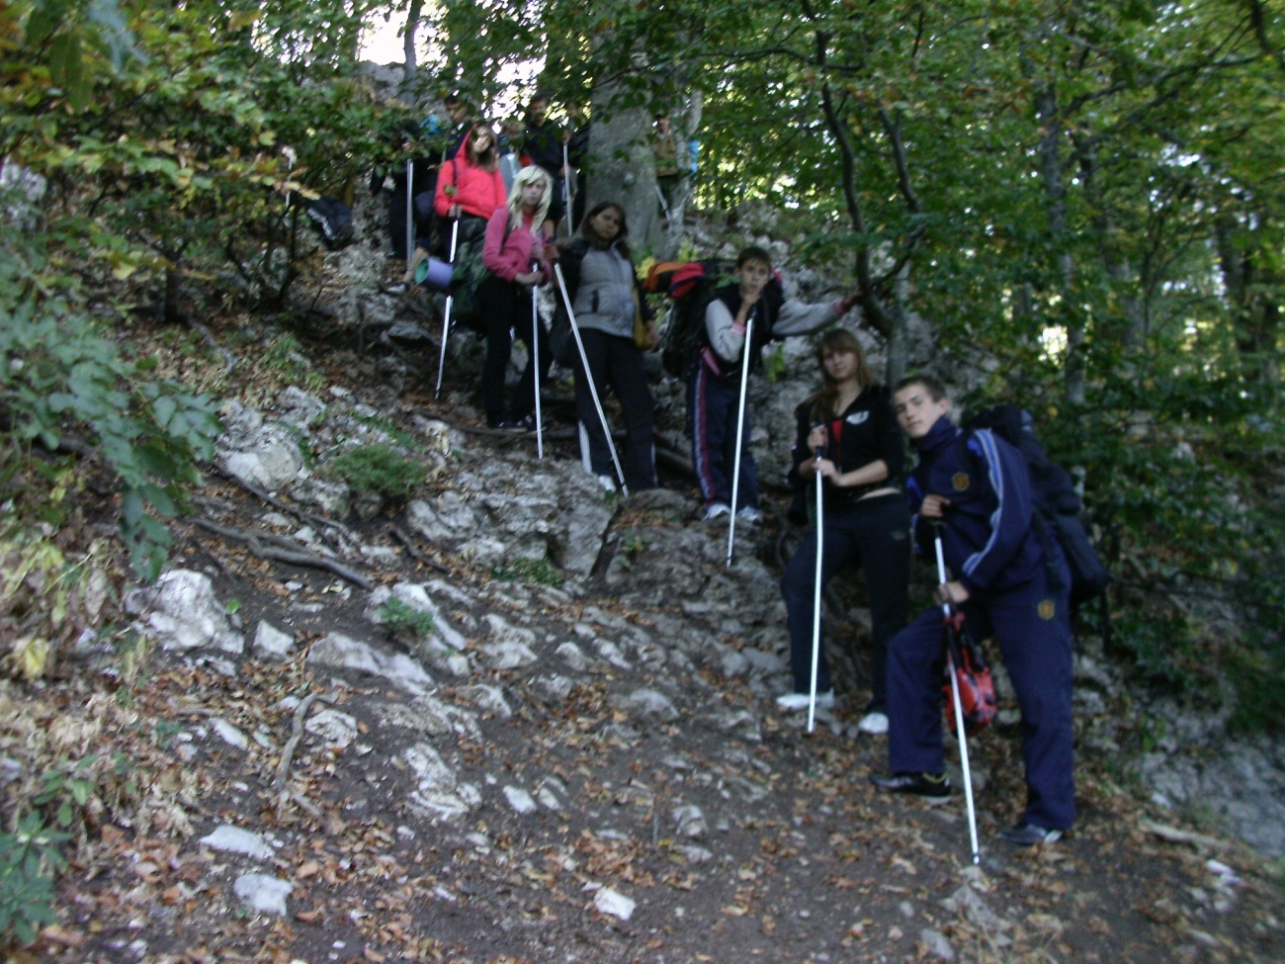
Фото 39. В Тісовій ущелині.

Фото 40. Спускаємось із Чатир-Дага.
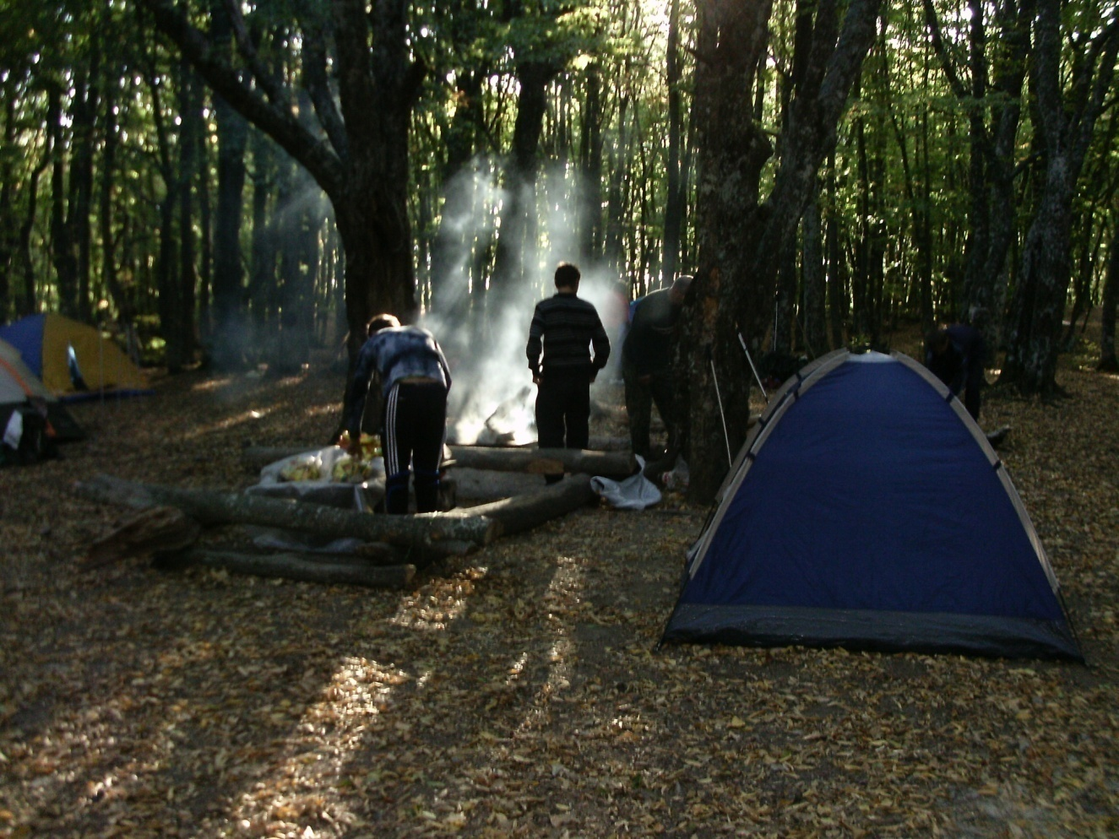

Фото 41. На т/с Шкільна поляна.
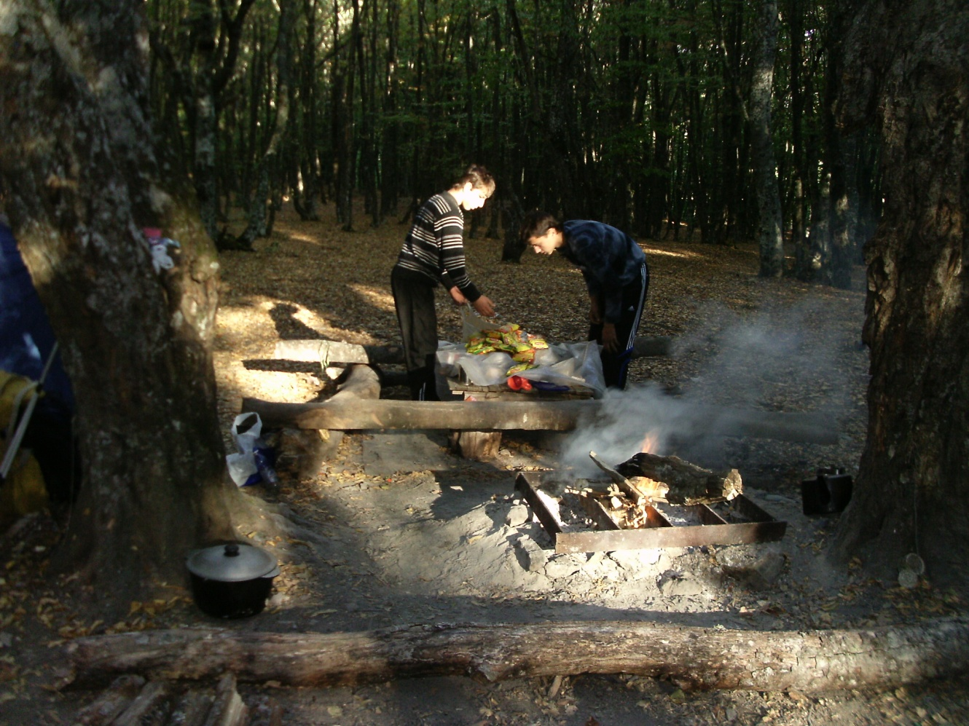
Фото 42. Чергові готують сніданок.
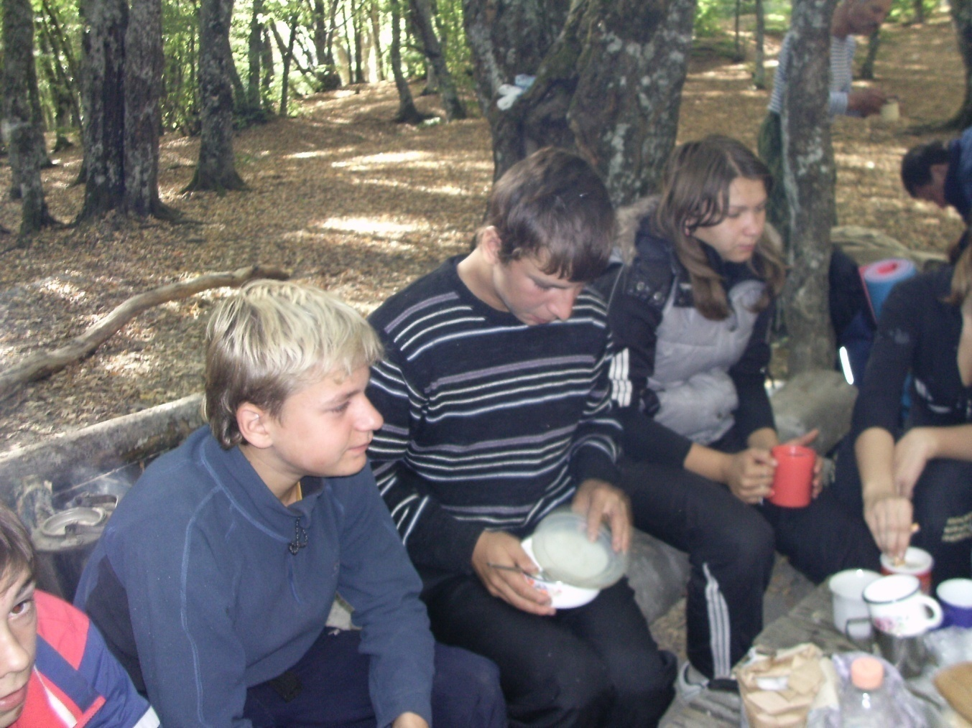

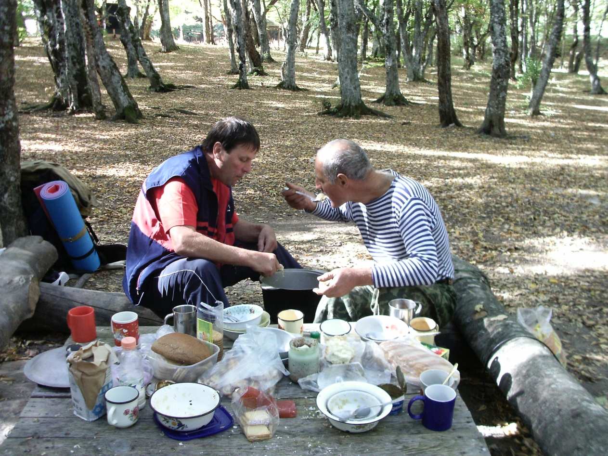
Фото 43. Сніданок на т/с Шкільна поляна.

Фото 44. Керівникам те що лишилося.
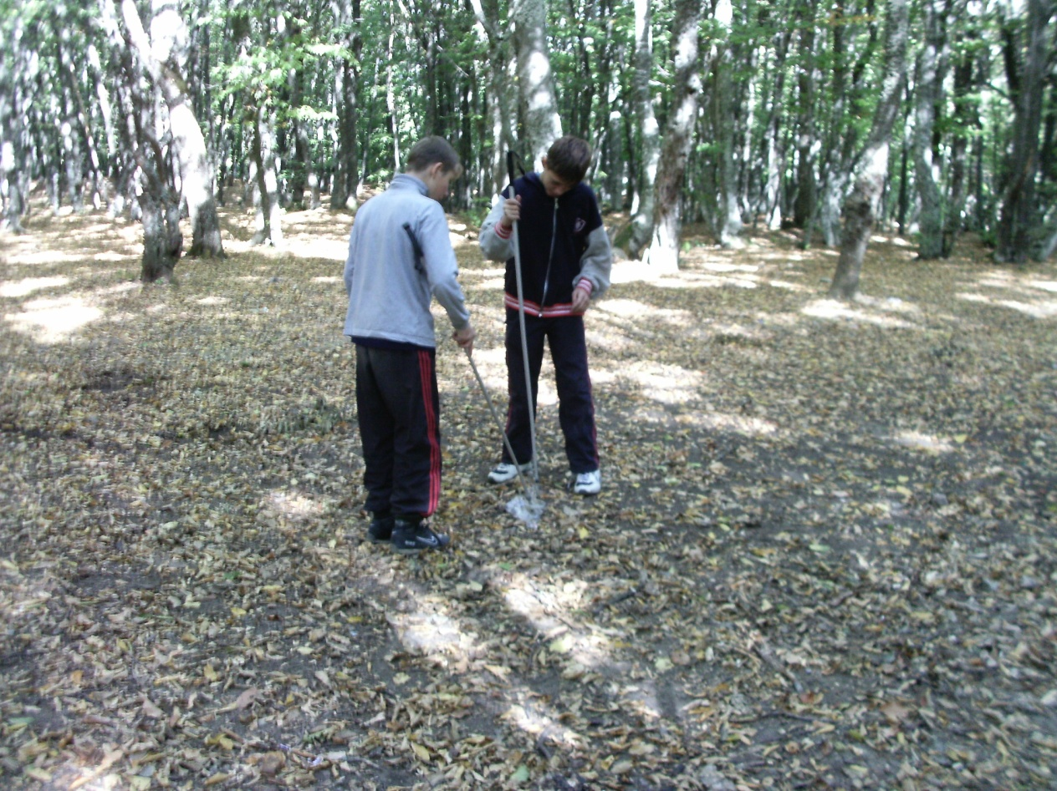

Фото 44. Прибирання сміття на т/с Шкільна поляна.
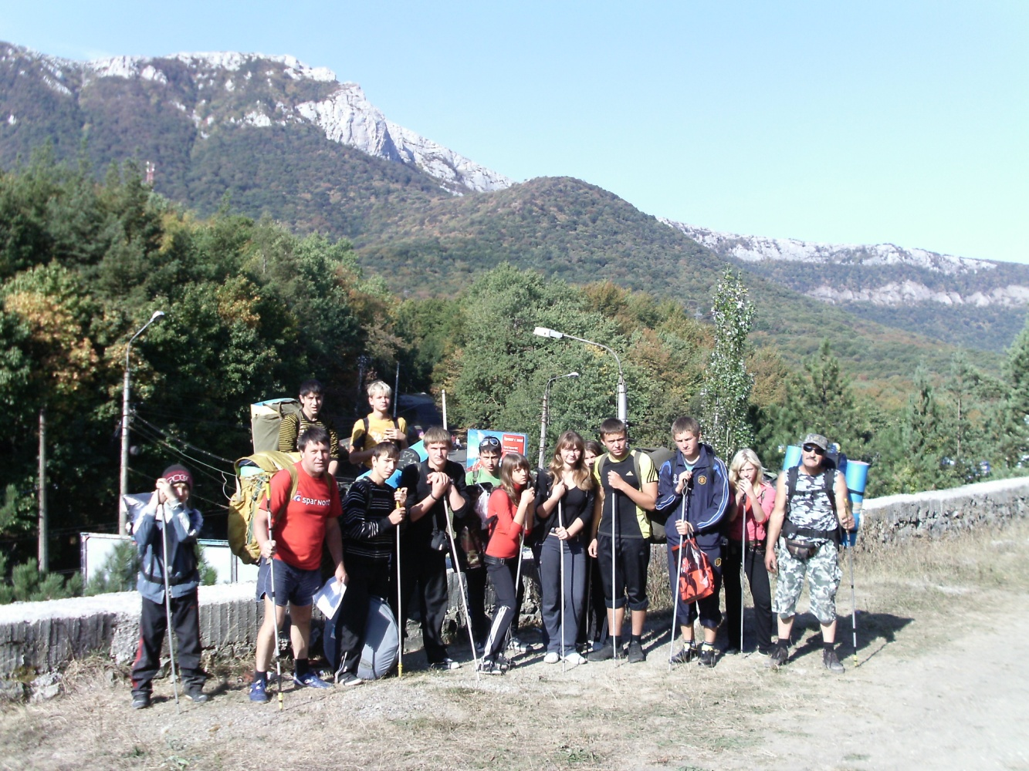
Фото 45. Вирушаємо на Демерджі. За нами Чатир-Даг, Ангар-Бурун.
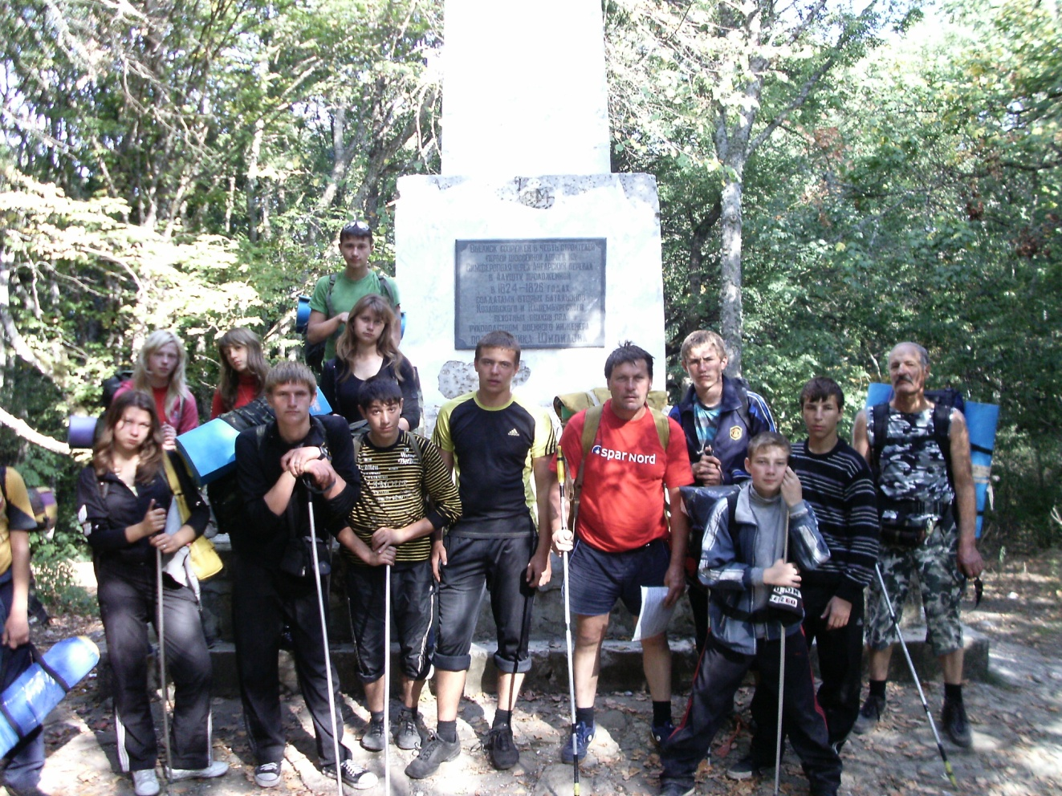
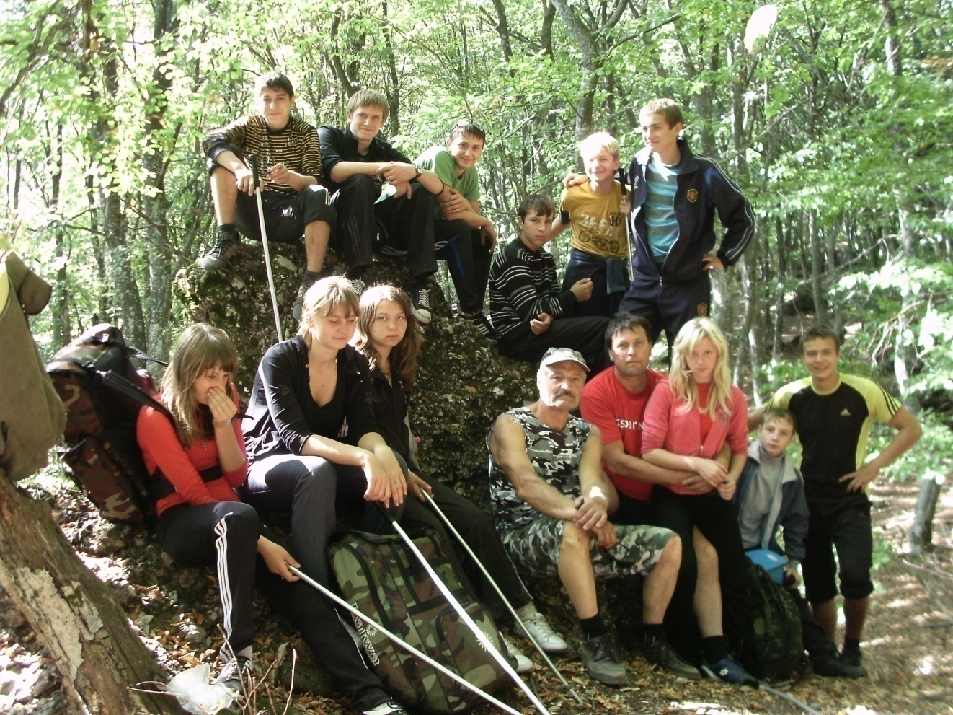
Фото 46. Пам’ятник будівельникам дороги 1824-1826р.

Фото 47. Привал на шляху до т/с Поляна МАН.
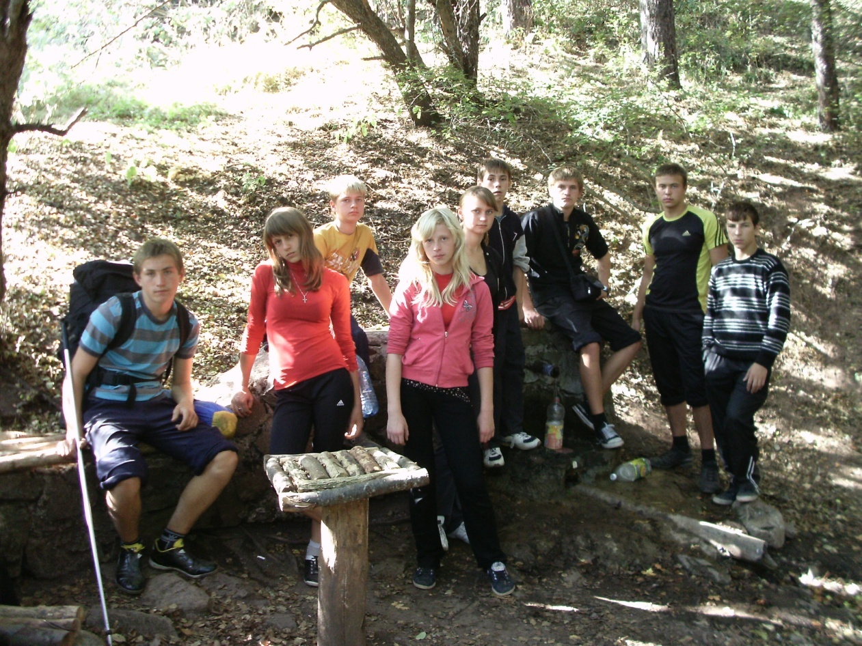

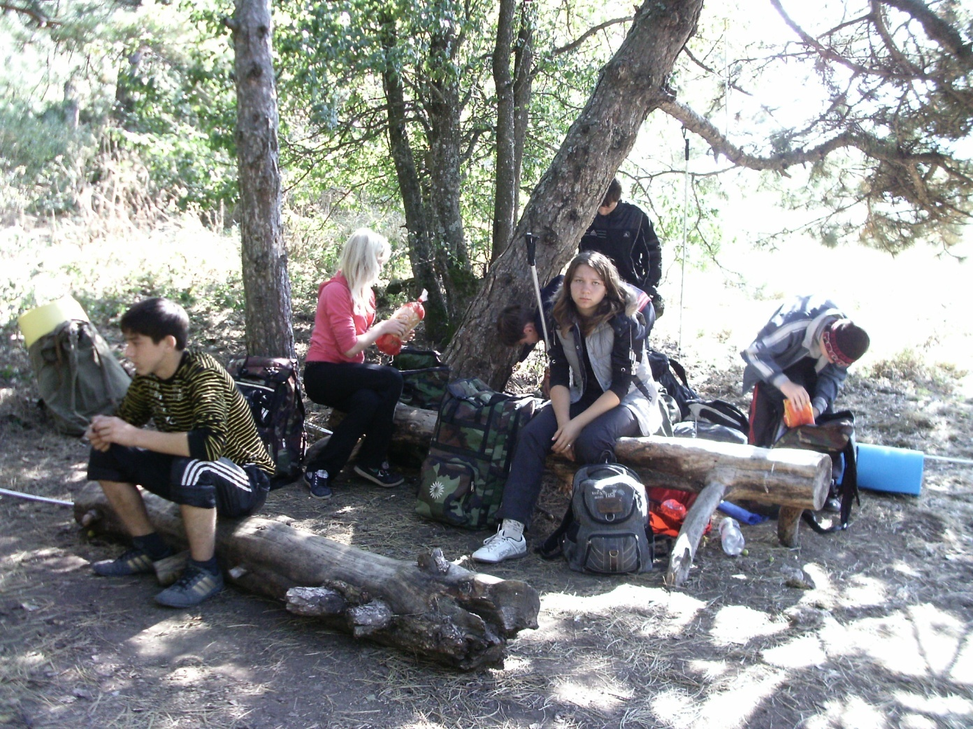
Фото 48. Джерело Версі.
Фото 49. Відпочинок на т/с Поляна МАН.
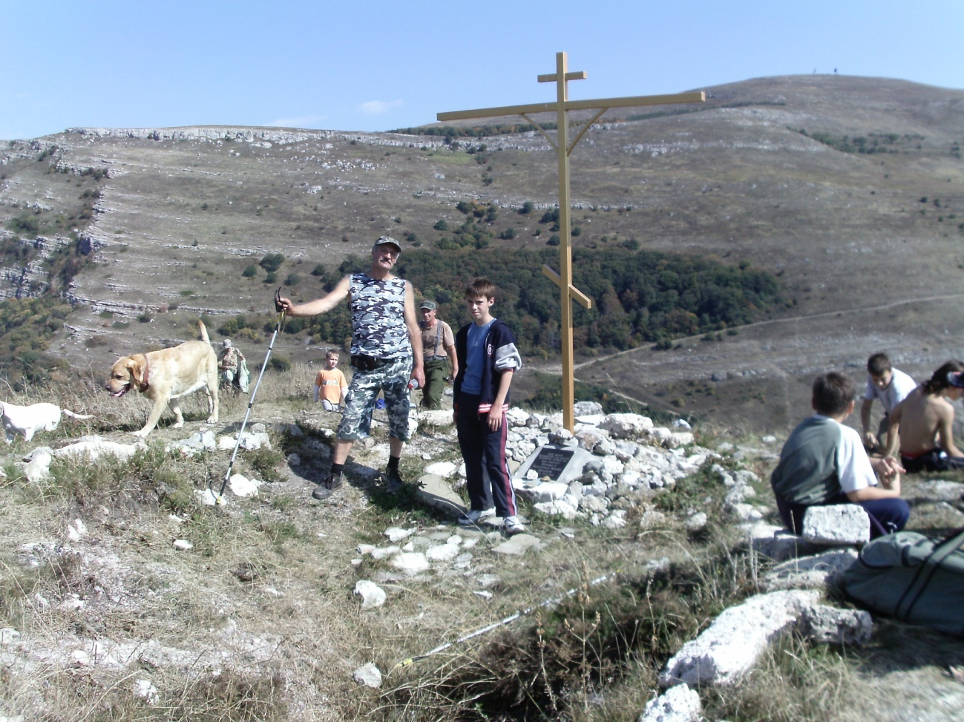
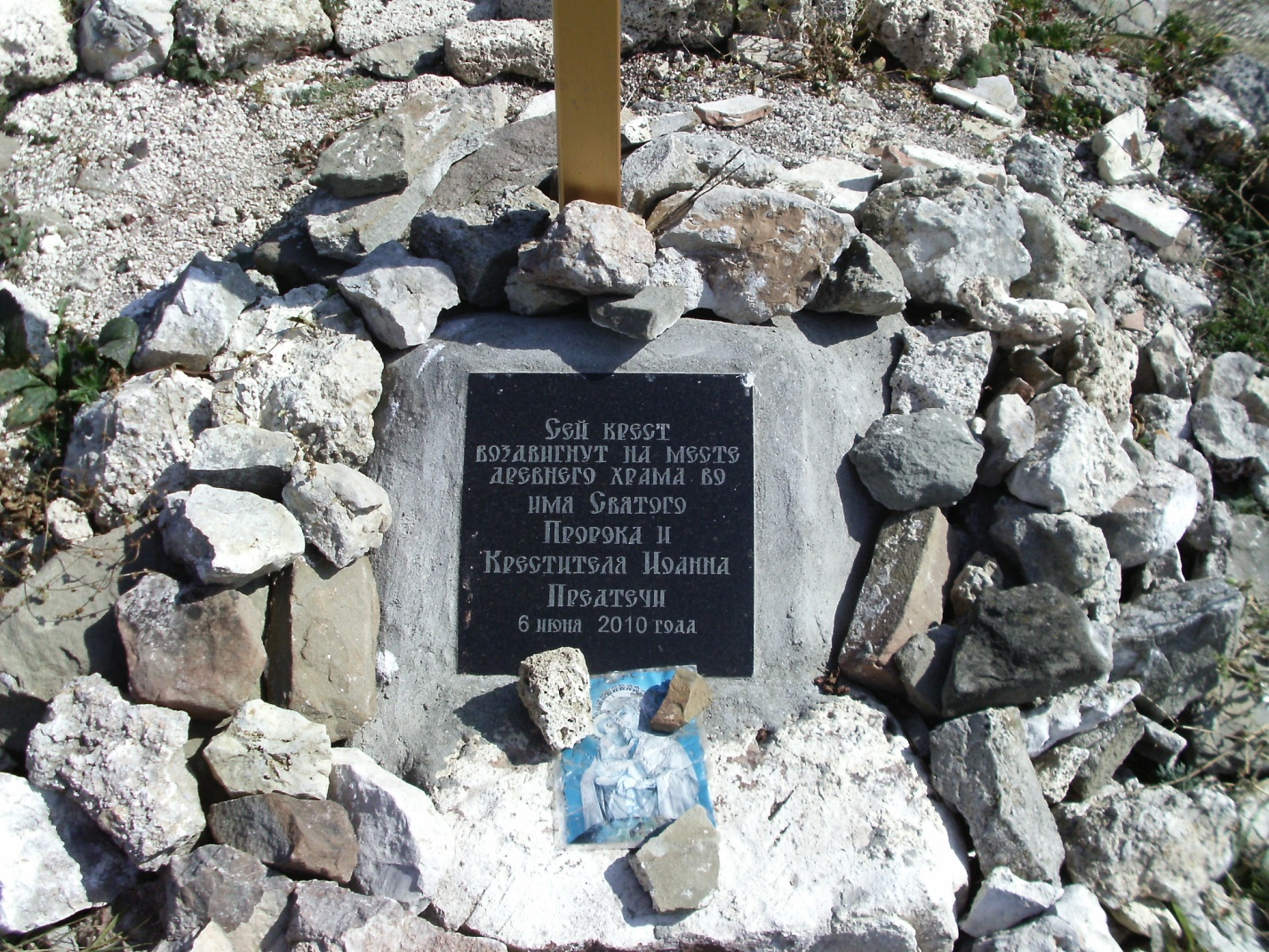
Фото 50. Дошка з написом біля хреста на місці древнього Храму.

Фото 51. Хрест на місці Храму на г. Пахкал-Кая. 1141м. За нами г. Пн Демерджі і видно дорогу до т/с Джурла.

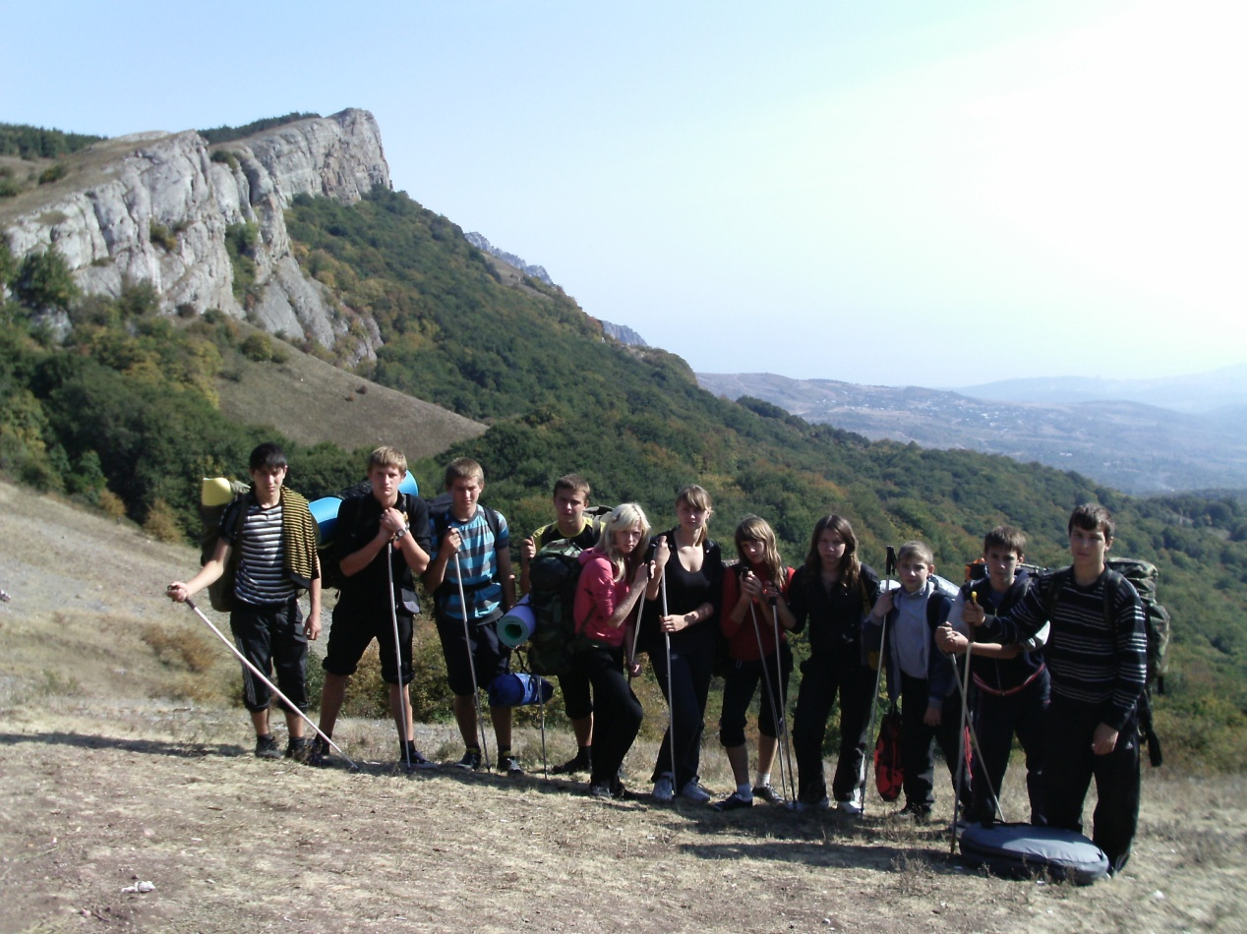

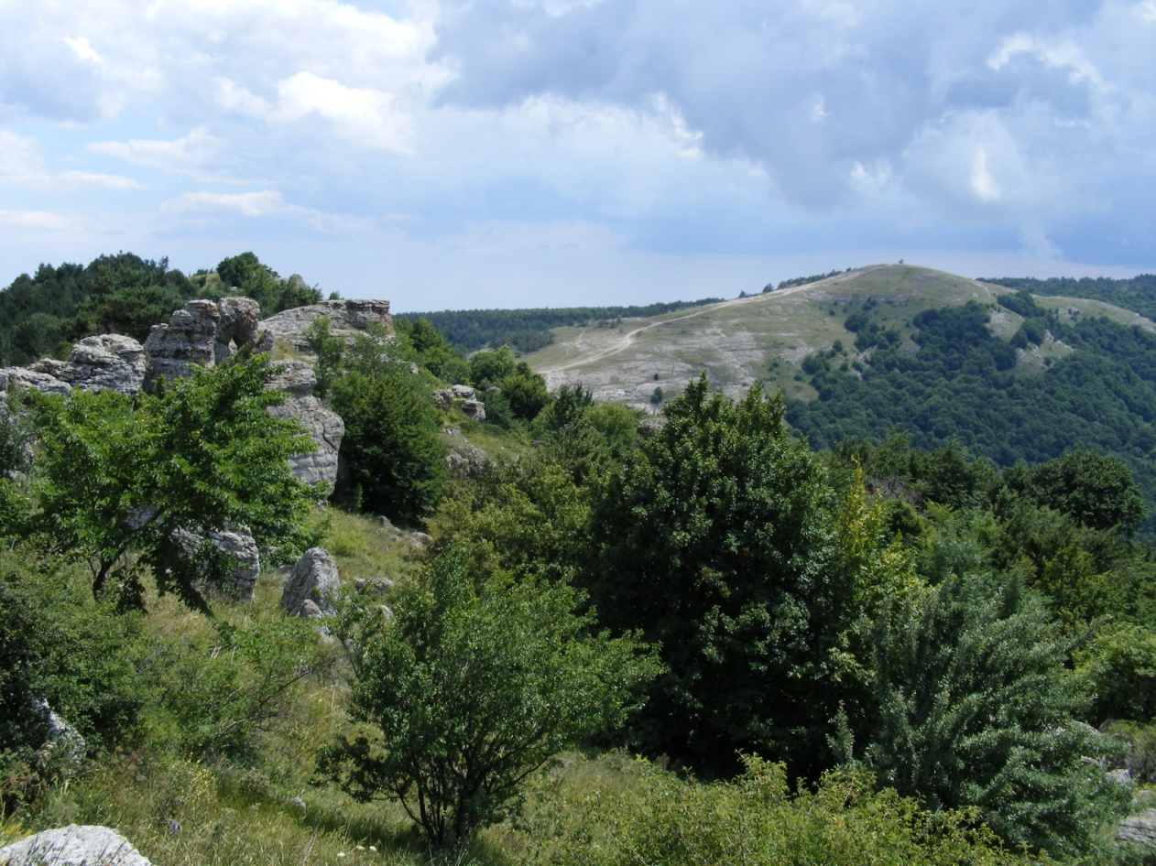
Фото 52. Вирушаємо на т/с Джурла.

Фото 53. Вид на перевал Демерджинське сідло зі схилу Пн Демерджі.

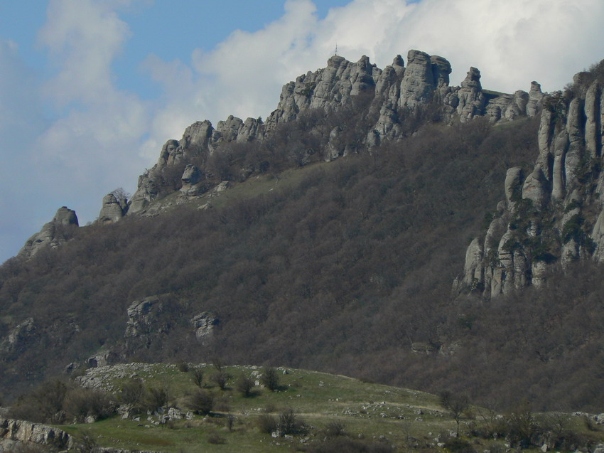

Фото 54. Вид на г. Південна Демерджі.
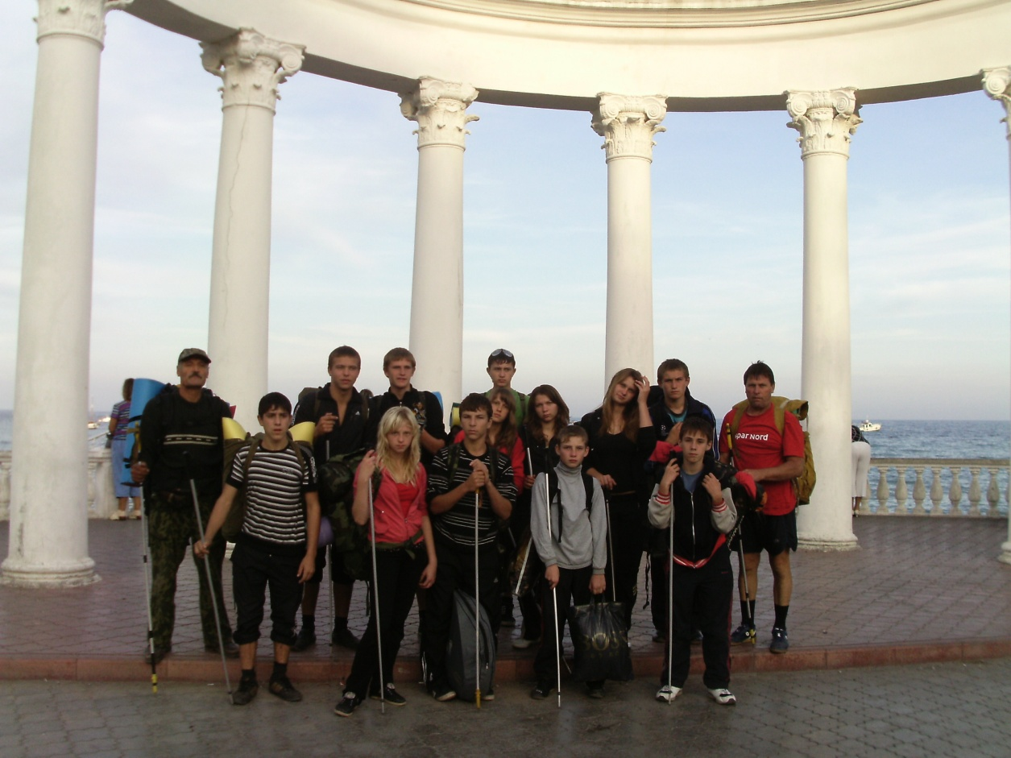
Фото 55. Алушта .
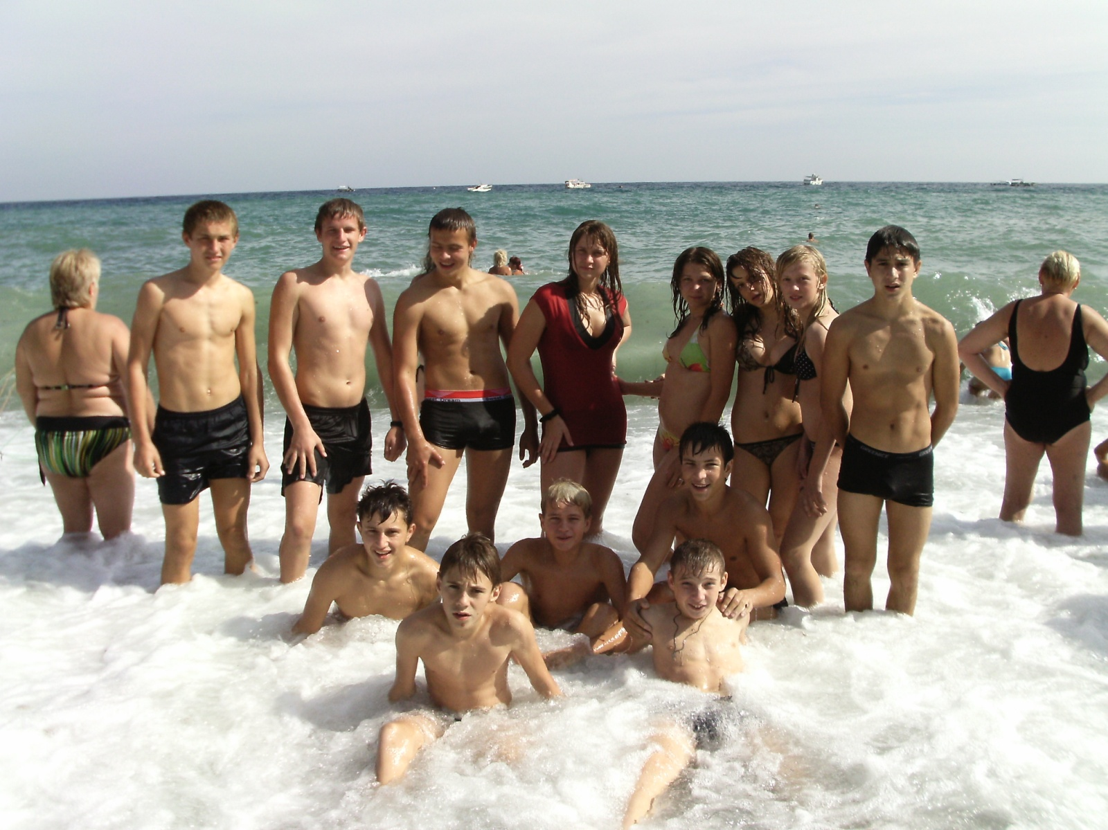

Фото 56. На морі в м. Алушта.
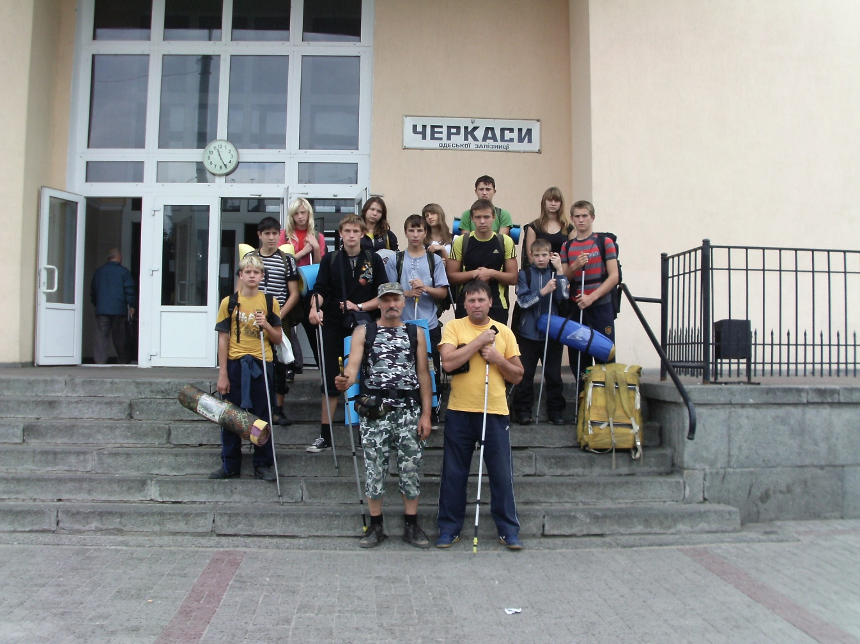
Фото 57. Черкаси.
6. Суспільно-корисна робота
На туристичній стоянці Шкільна поляна прибирали сміття. Все можливе було спалене. Обпалені металеві банки закопані. (Фото 44). На кожній стоянці прибирали за собою, підтримували чистоту і порядок.

7. Підсумки і рекомендації
Подорож по Чатир-Дагу і Демерджі цікава в спортивному і пізнавальному відношенні. Для пішохідної подорожі першої ступені складності достатньо перешкод і цікавих природних об’єктів. Надзвичайне враження справляють видові панорами з вершин Ангар-Бурун, г. Пахкал-Кая, Демерджі. Велике пізнавальне значення має відвідування печер Мармурової , Еміне-Баір-Хосар. Незабутнє враження справляє перебування на морі. Також задовольняє і невеликий термін походу (чотири дні) підчас навчань в школі. Використавши вихідні діти пропускають лише три навчальні дні і легко їх доганяють за рахунок самостійних занять
Кращий час для походу вересень – жовтень. Маршрут зручний для під’їзду. До Ангарського перевалу із Сімферополя і з Алушти до Сімферополя зручніше тролейбусом.
Під час походу ми не мали великих утруднень в орієнтуванні на місцевості. Деякі учасники вже проходили частину маршруту, а також у розпорядженні групи був хороший картографічний матеріал, що дозволяло вибирати оптимальний шлях руху.
Були здивовані закриттям для відвідування Еклізі-Бурун яку хотіли підкорити. Розуміємо що обмеження відвідування мабуть сприятиме покращенню екологічної ситуації в районі гори, але думаємо що організовані групи туди пускати можна. Пропонуємо звернутися до Республіканського комітету АР Крим по лісовому і мисливському господарству з пропозицією організувати заходи за участю організованих туристських груп, а особливо дитячих-учбових, по упорядковуванню (розчищенню, маркуванню) дозволених туристських трас. Думаємо, можна давати невеликі завдання групам, що виходять на маршрут. Вважаємо що такі заходи сприятимуть дбайливішому відношенню до рослинного і тваринного світу і зокрема до унікальної природи гірського Криму. Приймаючи участь у впорядкуванні туристичних трас та туристських стоянок, гуртківці розвивають в собі відчуття доброти і турботи про все живе, про екологію навколишнього середовища. Адже поняття «природа» і «Батьківщина» невід’ємні, і через любов до природи формується любов до Батьківщини.
В поході ми вперше використовували два цифрових фотоапарати і не потурбувалися про запасне живлення до них. Повноцінного живлення нам хватило до т/с Поляна МАН, а далі фотографування було проблематичним. Відновили живлення тільки в м.Алушта.

8. Додатки
8.1. Групове спорядження
Намет з тентом – 5 шт.  Сокира в чохлі – 2 шт.  Лопата складна – 1 шт.  Костровий набор – 1 шт.  Казани в чохлі – 2 шт.  Ножі кухонні – 2 шт.  Ніж консервний – 1 шт.  Розливна ложка – 1 шт.  Дошка обробна – 2 шт.  Клейонка обідня – 1 шт.  Рукавиці робочі – 2 пари | Сухе пальне – 10 табл.  Аптечка – 1 набір  Фотоапарат – 2 шт.  Мобільний телефон  Компас  Мотузка осн. – 20 м  Сірники.  Блокнот, ручка.  Карти маршруту  Маршрутна книжка.
 | Приблизна вага – 25 кг
8.2. Особисте спорядження

Рюкзак  Спальник  Килимок  Накидка від дощу  Головний убір  Спортивний костюм  Легкий светр  Футболка  Шорти  Купальник, плавки  Шкарпетки | Ходове взуття  КЛМН (кухоль, ложка, миска, ніж)  Рушник  Туалетне приладдя  Особиста аптечка з індивідуальним пакетом  Голка, нитки, шпильки  Блокнот, ручка  Сірники упаковані герметично  Ліхтар
 | Приблизна вага – 6 кг
8.3. Ремонтний набір

Голки різні  Нитки чорні і білі  Нитки капронові міцні  Гудзики  Шматки тканини, шкіри  Шнурки  Дріт м'який | Шило-голка  Точило для ножів і сокири  Ізоляційна стрічка  Скотч  Клей «Супермомент»  Пасатіжи  Набір викруток
 | Приблизна вага – 3 кг

8.4. Аптечка
Діапазон можливих неприємностей туристського походу включає в собі все – від харчового отруєння до травми. Добре, якщо в групі є лікар або медсестра, здатні надати потерпілому кваліфіковану допомогу, але зазвичай розраховувати доводиться на власні сили. І тоді грамотно зібрана аптечка надасть неоціниму допомогу.
Набір ліків в аптечці визначається залежно від тривалості маршруту, району подорожі, кількості учасників і ряду інших чинників. У складній і дальній подорожі у кожного учасника повинна бути ще і особиста аптечка, в яку входять прості засоби для надання першої допомоги та ліки, що використовуються індивідуально.
Дуже важлива правильна упаковка аптечки, що зберігає форму і оберігає вміст від деформації при перенесенні в рюкзаку і поза ним, тому варто зробити амортизуючі прокладки усередині і зовні упаковки аптечки. Навіть при попаданні у воду аптечка повинна зберігати герметичність. Віддавайте перевагу легким упаковкам ліків, прагніть звести кількість скла до мінімуму. Всередину аптечки, на той випадок, якщо нею користуватиметься людина, що не володіє достатніми знаннями, повинен бути вкладений список препаратів з показаннями до застосування, необхідним дозуванням і протипоказаннями.
Для зручності використання аптечки пропонується розділити всі ліки на дві частини: аптечку екстреної допомоги і основну. До першої частини увійдуть препарати, які застосовуються в невідкладних ситуаціях. Ця частина аптечки зберігається в досяжному місці і в аварійній ситуації повинна витягуватися в лічені секунди. Склад її повинен бути по можливості мінімальним і включати препарати, вживані при серцевих нападах (валідол, нітрогліцерин), нашатирний спирт, засоби від хитавиці. Необхідні перев'язувальні матеріали (включаючи джгути, еластичний бинт і індивідуальні перев’язувальні пакети), зовнішні антисептики, ножиці.
Для вірного розрахунку кількості лікарських препаратів потрібно врахувати кількісний склад учасників, тривалість і складність маршруту.
Приблизна вага похідної аптечки – 2,5 кг.

Призначення | Препарати | К-ть на групу
Адсорбенти | активоване вугілля, смекта, поліфепан, энтеросгель | 3 уп.
Анальгетики-антипіретики | парацетамол, анальгін, цитрамон, ацетилсаліцилова кислота (аспірин), кеторолак (кетанов), солпадеїн, пенталгін, темпалгін | 30 шт.
Антиалергічні | лоратадин (кларитин), клемастин (тавегіл), цетиризин (зиртек), астемізол, терфенадін, акривастин (семпрекс), азеластин (аллергодил) | 10 шт.
Антибактеріальні, зокрема для лікування кишкових інфекцій | фталазол, левоміцетін, интетрикс, котримоксазол (бісептол, гросептол, бактрим), ніфуроксазид, амоксициллін (оспамокс), офлоксацин (таривид), пефлоксацин (абактал), фузафунгін , сульфацетамид, сульфаніламід (стрептоцид), левосин, левомеколь | 20 шт.
Антидіарейні | лоперамид (мотиліум) | 10 шт.
Антисептики для знезараження води | моналазон динатрій (пантоцид), аквасепт | 40 шт.
Антисептики від болю в горлі | каметон, фарингосепт, септолете, септефрил, стрепсілс, фалімінт, розчин люголя з гліцерином, пропосол, інгаліпт, йокс | 1 фл.
Для зняття свербіння після укусів комах | диметинден (феністил-гель), дифенгидрамін (псило-бальзам), бальзам «золота зірка», меновазін | 1 уп.
 | мозольний пластир, бактеріцидний пластир | 15 уп.
Зовнішні антисептики | йод, діамантовий зелений, перекис водню, спирт етиловий, спирт боровий, хлоргексидину биглюконат, калія перманганат | По  1 фл.
 | Нашатирний спирт | 1 фл.
Препарати з протизапальним ефектом | диклофенак (диксак-гель), долобене, фіналгон, індовазин, бен-гей, есполь, фастум-гель | 1 уп.
Протикашельні і муколитики | бромгексин, амброксол (лазолван), ацетілцистеін, глауцин (глаувент), кофедемол, кодтерпин, преноксдіазин (лібексин), стоптуссин | 20 шт.
Протиблювотні | меклозин (бонін), аерон, авіа- море, драмина, пігулки м’ятні | 10 шт.
Репаранти для лікування опіків | пантенол спрей, бальзам «Рятувальник» | 1 уп.
Серцево-судинні | валідол, валокордин, нітрогліцерин | 10 шт.
Послаблюючі | бісакодил, сенадексин, регулакс, гутталакс | 10 шт.
Судинозвужувальні | піносол, оксиметазолін (назол, називін), ксилометазолін (галазолін, нафтизін, для нос) | 1 уп.
Спазмолітики | дротаверін (но-шпа), никошпан, баралгін, спазмалгон, триган | 20 шт.
Ферментні | фестал, ензистал, мезим-форте, креон, панзинорм | 10 шт.

Також до складу аптечки входять вироби медичного призначення: бинти (широкі, вузькі, стерильні, еластичні), вата, перев’язувальні пакети, серветки, лейкопластир, ножиці, пінцет, градусник, джгут резиновий, бажано мати тонку капронову нитку для видалення кліща.

8.5. Список продуктів на 1 день на одну людину

Крупа (гречка, рис, пшенична або вівсянка) – 100 г
Макаронні вироби – 30 г
Картопля – 1 шт.
Цибуля – 1 шт. на 4 дні
Морква – 1 шт. на 4 дні
Консерви рибні – 75г
Масло вершкове – 50 г
Бульйонний кубик – 2 шт.
Сухе молоко – 50 г
Тушковане м'ясо – 125 г
Сало – 50 г
Ковбаса суха в герметичній упаковці – 70 г
Сир твердий в герметичній упаковці – 70 г
Сухофрукти (родзинки, курага, яблука, груші, вишні) – 30 г
Чай, кава – по 1 пакетику
Цукор – 120 г
Цукерки – 60 г
Печиво – 60 г
Приправи
Хліб – 300г
Приблизна вага набору продуктів – 1,3 кг

8.6. Приблизне меню з розрахунку на чотири дні

Сніданок
- Каша гречана з тушкованим м’ясом і маслом. Кава з молоком. Хліб, сало. Печиво, цукерки.
- Каша вівсяна з молоком, маслом і родзинками. Компот. Хліб, печиво, цукерки.
- Каша рисова з тушкованим м’ясом і маслом. Кава з молоком. Хліб, сало. Печиво, цукерки.
- Каша пшенична з молоком, маслом і курагою. Кава. Хліб, печиво, цукерки.
Обід
Ковбаса. Сир. Консерви рибні. Компот. Хліб, печиво, цукерки.
Вечеря
Суп з макаронними виробами і тушкованим м’ясом. Чай. Сухарі, печиво.

Враження гуртківців про похід

Крим неповторний. Сюди можна приїздити на кожні канікули, і ніколи подорож, чи це екскурсія чи похід, не будуть нудними і нецікавими. Бо готуючись до походу ми продивляємось багато літератури, вибираючи місця, які б хотіли побачити на цей раз. І чим вища категорія походу, тим більше ми можемо побачити і почути цікавого та корисного для себе, для нашого подальшого навчання.
Косенко Ігор
В осінній похід як завжди ми готувалися цілий рік. Але все одно труднощі чекали на нас. Та хіба рятувальників «Школа безпеки» можуть злякати похідні життя та побут, спека, холод чи негода. От і в цьому поході неходжені стежки, непролазні зарості чагарників, висохлі джерела на стоянках не злякали нікого, бо ми готувалися і до несподіванок.
Журба Лідія
Похід в горах це вам навіть не урок, який не вивчив. То на уроці можна щось підгледіти, чи підказати. А тут в похідному житті тільки твоя фізична підготовка та плече і рука товариша. Наша туристська дружба найсильніша. Тільки в поході ти на повну можеш взнати і себе, і своїх друзів…
Іванченко Олександр
«Как здорово, что все мы здесь сегодня собрались!» Пісні біля вечірнього багаття, спогади про день який пролетів миттю і про життя в рідній домівці. «Не повторяется такое никогда!» Чомусь коли в поході важко, згадуєш людей яким важко в житті. Похід то життя – яскраве, незабутнє, серед друзів які тебе розуміють і підтримують, ніколи в поході не зрадять.
Шкрьобка Ірина

Використана та рекомендована література

Атлас. Путешествуем по горному Крыму. – Симферополь: Союзкарта, 2007.
Барбух В. Н. Музеи Крыма. – Симферополь: Таврия, 1988.
Бражник А. В., Шемраев Э. С. Туристские маршруты Крыма. – Симферополь: Таврия, 1989.
Драчук В. С. Шаг в неведомое. – Симферополь: Крым, 1971.
Ена Ал.В, Ена Ан.В. Перевалами Горного Крыма. – Симферополь: Бизнес-Информ, 2005.
Закалдаев Н.В. Пешком по Крыму или Крымские тропы. – К.: Атика, 2003.
Закалдаев Н.В. Пешком по Крыму: перевалы Горного крыма. – К.: Атика, 2005.
Крикун Е. В. Архитектурные памятники Крыма. – Симферополь: Таврия, 1977.
Лебединский В.И. Геологические экскурсии по Крыму. – Симферополь: Таврия, 1988.
По горному Крыму. Туристская карта 1:50 000. ГУГК СССР 1991.
Сборник. Легенды Крыма. – Симферополь: Бизнес-Информ, 1994.
Солоха В. Д. Туристские базы Крыма. – Симферополь: Таврия, 1977.
Сосновский С. К. Крым. Путеводитель. – Симферополь: Таврия, 1982
Шестопалов Ю.Н. Туристские маршруты Горного Крыма. – Харьков, 1996.
Шутов Ю. И. Большой Каньон. – Симферополь: Таврия, 1990.
Шутов Ю.И. Воды Крыма. – Симферополь: Таврия, 1979.

